INWENTARYZACJA ŚWIĘTOKRZYSKIEGO SZLAKU ARCHITEKTURY DREWNIANEJ

ZNAKI DROGOWE

Na zlecenie Regionalnej Organizacji Turystycznej Województwa Świętokrzyskiego

KIELCE, WRZESIEŃ 2022

Świętokrzyski Szlak Architektury Drewnianej tworzy 47 najcenniejszych i najciekawszych zabytkowych obiektów architektury drewnianej. Szlak podzielony jest na cztery trasy oraz małą pętlę kielecką
i przeznaczony jest głównie dla turystów zmotoryzowanych. Szlak został oznakowany za pomocą znaków drogowych typu E-22a i E-22b i tablic opisowych zlokalizowanych przy poszczególnych obiektach.
Prace związane z inwentaryzacją Szlaku polegały na sprawdzeniu lokalizacji i aktualnego stanu technicznego istniejących znaków drogowych oraz tablic opisowych. W niniejszym dokumencie trasę Świętokrzyskiego Szlaku Architektury Drewnianej opisano według przyjętego schematu:
Znaki drogowe;
- Lokalizacja znaku- wskazanie umiejscowienia danego znaku w terenie
- Rodzaj znaku-rodzaj tablicy zgodnie z dokumentacją
- Stan aktualny- stan techniczny danego znaku w ocenie (stan bardzo dobry, dobry, średni, zły)
- Rekomendacje/uwagi- wskazówki dotyczące prac związanych z poprawą oznakowania
(np.: uzupełnieniem znaku, czyszczeniem)

Tablice opisowe;
- Lokalizacja tablicy- wskazanie umiejscowienia danej tablicy
- Stan aktualny- stan techniczny danej tablicy w ocenie (stan bardzo dobry, dobry, dostateczny, zły)
- Rekomendacje/uwagi- wskazówki dotyczące prac związanych z poprawą tablicy (np. wymianą, odnowieniem, czyszczeniem)

Rekomendowana liczba znaków do odnowienia: dotyczy znaków, które wymagają czyszczenia lub drobnej naprawy.
Rekomendowana liczba znaków do wymiany: to znaki, które istnieją, lecz są mało-czytelne lub nieczytelne i należy je wymienić
Rekomendowana liczba znaków do uzupełnienia: to znaki, których nie ma w terenie i należy je uzupełnić.

Trasa nr 1.
- Busko-Zdrój
 | LOKALIZACJA ZNAKU | RODZAJ ZNAKU | STAN AKTUALNY | REKOMENDACJE/UWAGI
1 | Busko-Zdrój- skrzyżowanie dróg 73 z 973, ul. Wojska Polskiego | Szlak Architektury Drewnianej- Szlak turystyczny- Początek | Jest – stan techniczny dobry | Nie wymaga wymiany
2 | Busko-Zdrój- skrzyżowanie dróg 73 z 973, Rondo im. św. Jana Pawła II | Szlak Architektury Drewnianej- Szlak turystyczny- (kierunek w prawo) | Jest – stan techniczny zły. Popękane lico znaku. | Znak wymaga wymiany
3 | Busko-Zdrój- skrzyżowanie dróg 73 z 973, Rondo im. św. Jana Pawła II | Szlak Architektury Drewnianej- Szlak turystyczny- (kierunek w lewo) | Jest – stan techniczny zły. Popękane lico znaku. | Znak wymaga wymiany
4 | Busko-Zdrój- skrzyżowanie dróg 73 z 973, ul. Wojska Polskiego od strony centrum | Szlak Architektury Drewnianej- Szlak turystyczny- Początek | Jest – stan techniczny zły. Popękane lico znaku. | Znak wymaga wymiany
5 | Busko-Zdrój- skrzyżowanie dróg 73 z 973, ul. Objazdowa | Szlak Architektury Drewnianej- Szlak turystyczny- Początek | Jest – stan techniczny zły. Popękane i porysowane lico znaku. Tarcza pokrzywiona. | Znak wymaga wymiany
6 | Busko-Zdrój- skrzyżowanie dróg 73 z 973 w kierunku na Nowy Korczyn | Kościół p.w. św. Leonarda- XVII w.- Busko- Zdrój – Szlak Architektury Drewnianej (0,7 km- kierunek w lewo) | Brak znaku | Znak wymaga uzupełnienia
7 | Busko-Zdrój- skrzyżowanie dróg 73 z 973 w kierunku na Nowy Korczyn | Szlak Architektury Drewnianej- Szlak turystyczny- (kierunek prosto) | Brak znaku | Znak wymaga uzupełnienia
8 | Busko-Zdrój- skrzyżowanie dróg 73 z 973 w kierunku na Kielce | Kościół p.w. św. Leonarda- XVII w.- Busko- Zdrój – Szlak Architektury Drewnianej (0,7 km- kierunek w prawo) | Brak znaku | Znak wymaga uzupełnienia
9 | Busko-Zdrój- skrzyżowanie dróg 73 z 973 w kierunku na Kielce | Szlak Architektury Drewnianej- Szlak turystyczny- Koniec | Brak znaku | Znak wymaga uzupełnienia
10 | Busko-Zdrój- skrzyżowanie dróg 73 z 973. Droga 973 w kierunku na Nowy Korczyn | Szlak Architektury Drewnianej- Szlak turystyczny- (kierunek w prawo) | Brak znaku | Znak wymaga uzupełnienia
11 | Busko-Zdrój- skrzyżowanie dróg 73 z 973. Droga 776 w kierunku na Kraków | Szlak Architektury Drewnianej- Szlak turystyczny- (kierunek w lewo) | Brak znaku | Znak wymaga uzupełnienia
Rekomendowana liczba znaków do odnowienia: 0 szt.
Rekomendowana liczba znaków do wymiany: 4 szt.
Rekomendowana liczba znaków do uzupełnienia: 6 szt.

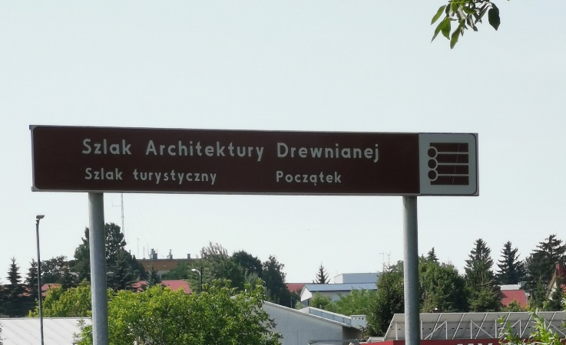 | 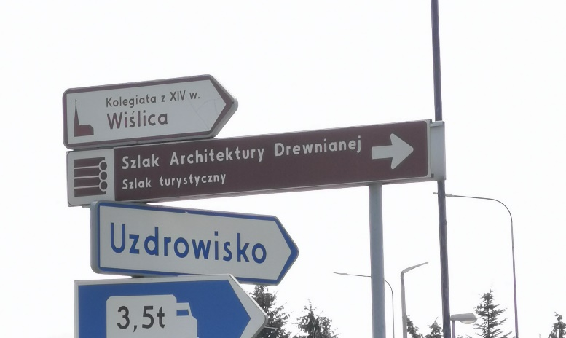
Fot.: Znak nr 1 | Fot.: Znak nr 2
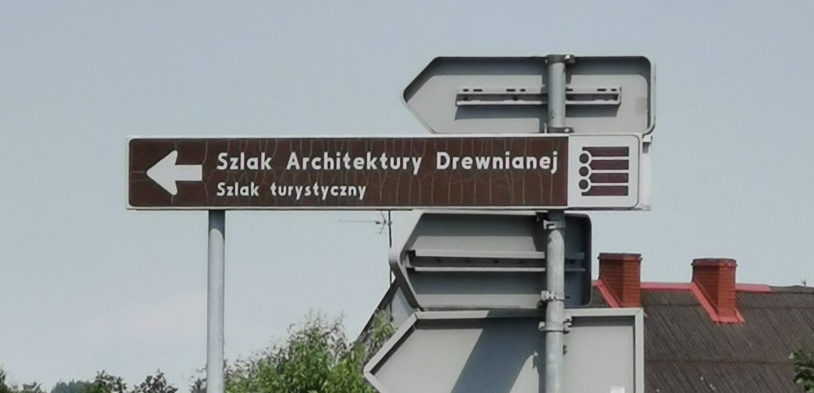 | 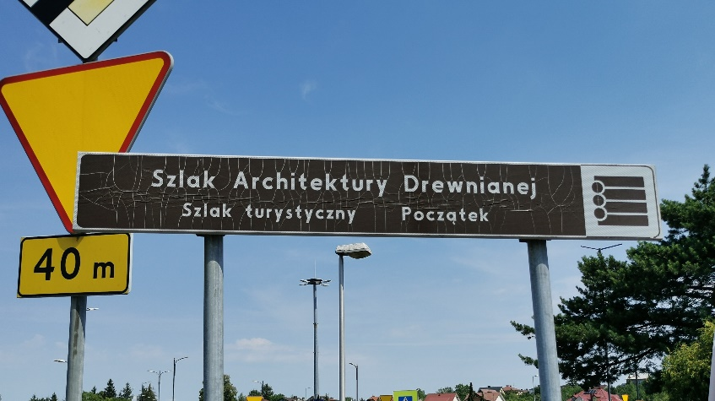
Fot.: Znak nr 3 | Fot.: Znak nr 4
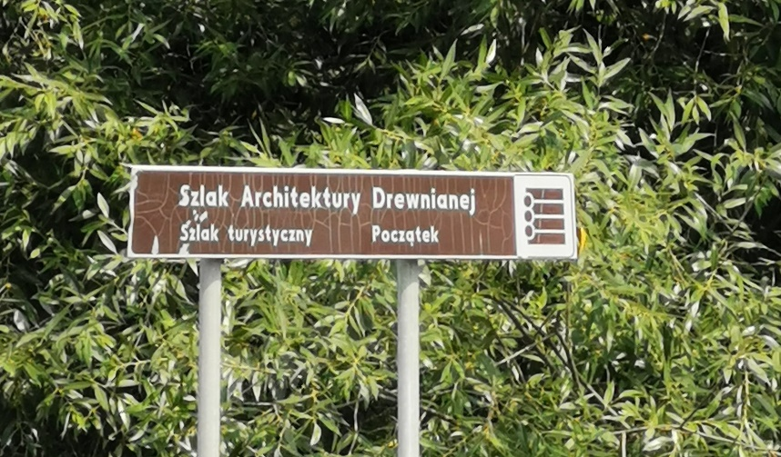
Fot.: Znak nr 5

- Droga 776
 | LOKALIZACJA ZNAKU | RODZAJ ZNAKU | STAN AKTUALNY | REKOMENDACJE/UWAGI
12 | Skrzyżowanie dróg nr 776 z drogą na Chotelek w kierunku na Wiślicę | Kościół p.w. św. Stanisława Biskupa - XVI w.- Chotelek Zielony – Szlak Architektury Drewnianej (0,8 km- kierunek w prawo) | Brak znaku | Znak wymaga uzupełnienia
13 | Skrzyżowanie dróg nr 776 z drogą na Chotelek w kierunku na Wiślicę | Szlak Architektury Drewnianej- Szlak turystyczny (kierunek prosto) | Brak znaku | Znak wymaga uzupełnienia
14 | Skrzyżowanie dróg nr 776 z drogą na Chotelek w kierunku na Busko | Kościół p.w. św. Stanisława Biskupa - XVI w.- Chotelek Zielony – Szlak Architektury Drewnianej (0,8 km- kierunek w lewo) | Brak znaku | Znak wymaga uzupełnienia
15 | Skrzyżowanie dróg nr 776 z drogą na Chotelek w kierunku na Busko | Szlak Architektury Drewnianej- Szlak turystyczny- (kierunek prosto) | Brak znaku | Znak wymaga uzupełnienia
16 | Stawiszyce- skrzyżowanie dróg nr 776 z drogą na Probołowice w kierunku na Kazimierzę Wielką | Kościół p.w. św. Jakuba Apostoła - XVIII w.- Probołowice – Szlak Architektury Drewnianej (4,3 km- kierunek w prawo) | Brak znaku | Znak wymaga uzupełnienia
17 | Stawiszyce- skrzyżowanie dróg nr 776 z drogą na Probołowice w kierunku na Kazimierzę Wielką | Szlak Architektury Drewnianej- Szlak turystyczny- (kierunek prosto) | Brak znaku | Znak wymaga uzupełnienia
18 | Stawiszyce- skrzyżowanie dróg nr 776 z drogą na Probołowice w kierunku na Wiślicę | Kościół p.w. św. Jakuba Apostoła - XVIII w.- Probołowice – Szlak Architektury Drewnianej (4,3 km- kierunek w lewo) | Brak znaku | Znak wymaga uzupełnienia
19 | Stawiszyce- skrzyżowanie dróg nr 776 z drogą na Probołowice w kierunku na Wiślicę | Szlak Architektury Drewnianej- Szlak turystyczny- (kierunek prosto) | Brak znaku | Znak wymaga uzupełnienia
Rekomendowana liczba znaków do odnowienia: 0 szt.
Rekomendowana liczba znaków do wymiany: 0 szt.
Rekomendowana liczba znaków do uzupełnienia: 8 szt.

- Krzyż, Ciuślice
 | LOKALIZACJA ZNAKU | RODZAJ ZNAKU | STAN AKTUALNY | REKOMENDACJE/  UWAGI
20 | Krzyż - skrzyżowanie drogi nr 776 z 770. Droga nr 776 | Szlak Architektury Drewnianej- Szlak turystyczny (kierunek w prawo) | Brak znaku | Znak wymaga uzupełnienia
21 | Krzyż - skrzyżowanie drogi nr 776 z 770. Droga nr 770 | Szlak Architektury Drewnianej- Szlak turystyczny (kierunek w lewo) | Brak znaku | Znak wymaga uzupełnienia
22 | Ciuślice- skrzyżowanie dróg nr 770 z drogą na Stradów | Kościół p.w. św. Bartłomieja Apostoła - XVII w.- Stradów – Szlak Architektury Drewnianej (3,4 km- kierunek w prawo) | Jest – stan techniczny dobry | Nie wymaga wymiany
23 | Ciuślice- skrzyżowanie dróg nr 770 z drogą na Stradów | Szlak Architektury Drewnianej- Szlak turystyczny (kierunek prosto) | Jest – stan techniczny dostateczny. | Nie wymaga wymiany
24 | Ciuślice- skrzyżowanie dróg nr 770 z drogą na Stradów | Kościół p.w. św. Bartłomieja Apostoła - XVII w.- Stradów – Szlak Architektury Drewnianej (3,4 km- kierunek w lewo) | Jest – stan techniczny dostateczny. Tarcza pokrzywiona. | Znak wymaga odnowienia-naprawy.
25 | Ciuślice- skrzyżowanie dróg nr 770 z drogą na Stradów | Szlak Architektury Drewnianej- Szlak turystyczny (kierunek prosto) | Brak znaku | Znak wymaga uzupełnienia
26 | Drożejowice- skrzyżowanie drogi nr 770 z 768. Droga nr 770 | Szlak Architektury Drewnianej- Szlak turystyczny (kierunek w lewo) | Jest – stan techniczny dostateczny. | Nie wymaga wymiany
27 | Drożejowice- skrzyżowanie drogi nr 770 z 768. Droga nr 768 | Szlak Architektury Drewnianej- Szlak turystyczny (kierunek w prawo) | Brak znaku | Znak wymaga uzupełnienia
Rekomendowana liczba znaków do odnowienia: 1 szt.
Rekomendowana liczba znaków do wymiany: 0 szt.
Rekomendowana liczba znaków do uzupełnienia: 4 szt.

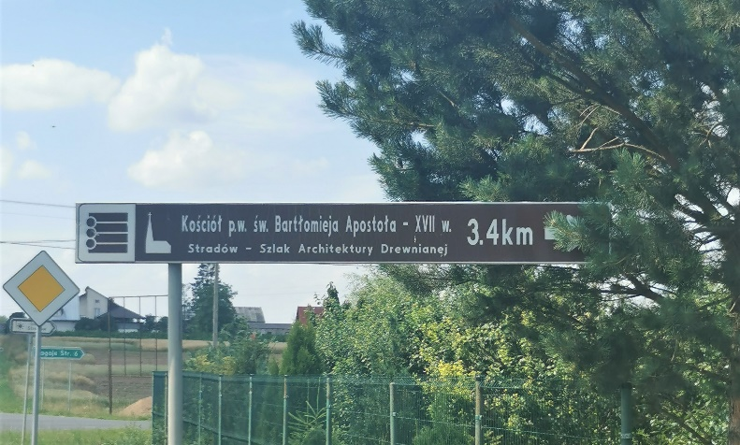 | 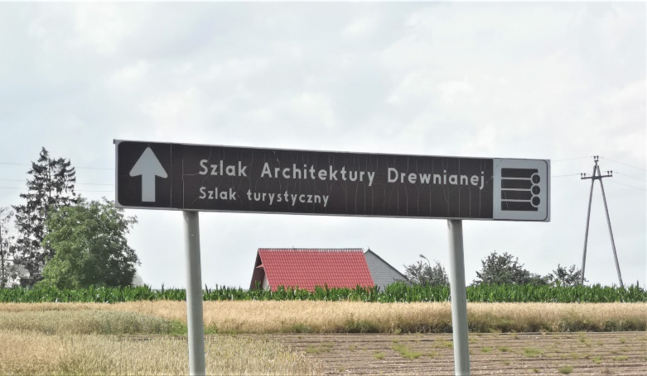
Fot.: Znak nr 22 | Fot.: Znak nr 23
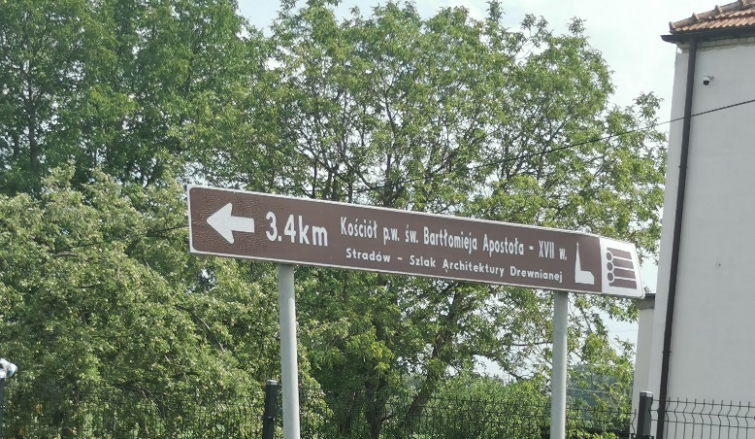 | 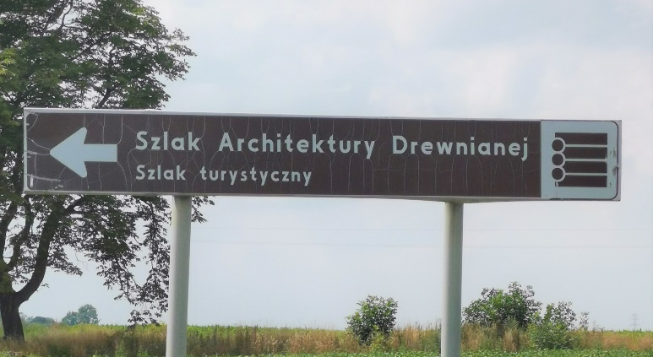
Fot.: Znak nr 24 | Fot.: Znak nr 26

- Skalbmierz, Topola, Cudzynowice
 | LOKALIZACJA ZNAKU | RODZAJ ZNAKU | STAN AKTUALNY | REKOMENDACJE/  UWAGI
28 | Skalbmierz- skrzyżowanie dróg nr 768 z 783, ul. M. Skłodowskiej-Curie | Szlak Architektury Drewnianej- Szlak turystyczny (kierunek w lewo) | Jest – stan techniczny dobry | Nie wymaga wymiany
29 | Skalbmierz- skrzyżowanie dróg nr 768 z 783, ul. M. Skłodowskiej-Curie | Szlak Architektury Drewnianej- Szlak turystyczny (kierunek w prawo) | Brak znaku | Znak wymaga uzupełnienia
30 | Topola- skrzyżowanie dróg nr 768 z drogą lokalną | Kościół p.w. Wniebowzięcia NMP - XIX w.- Topola – Szlak Architektury Drewnianej (0,2 km- kierunek w prawo) | Jest – stan techniczny dobry | Nie wymaga wymiany
31 | Topola- skrzyżowanie dróg nr 768 z drogą lokalną | Szlak Architektury Drewnianej- Szlak turystyczny (kierunek prosto) | Jest – stan techniczny dobry | Nie wymaga wymiany
32 | Topola- skrzyżowanie dróg nr 768 z drogą lokalną | Kościół p.w. Wniebowzięcia NMP - XIX w.- Topola – Szlak Architektury Drewnianej (0,2 km- kierunek w lewo) | Jest – stan techniczny dobry | Nie wymaga wymiany
33 | Topola- skrzyżowanie dróg nr 768 z drogą lokalną | Szlak Architektury Drewnianej- Szlak turystyczny (kierunek prosto) | Brak znaku | Znak wymaga uzupełnienia
34 | Cudzynowice- skrzyżowanie dróg nr 768 z drogą na Jakuszowice | Kościół p.w. Wszystkich Świętych NMP - XIX w.- Topola – Szlak Architektury Drewnianej (0,2 km- kierunek w prawo) | Jest – stan techniczny zły. Popękane i porysowane lico znaku. | Znak wymaga wymiany
35 | Cudzynowice- skrzyżowanie dróg nr 768 z drogą na Jakuszowice | Szlak Architektury Drewnianej- Szlak turystyczny (kierunek prosto) | Brak znaku | Znak wymaga uzupełnienia
36 | Cudzynowice- skrzyżowanie dróg nr 768 z drogą na Jakuszowice | Kościół p.w. Wszystkich Świętych NMP - XIX w.- Topola – Szlak Architektury Drewnianej (0,2 km- kierunek w lewo) | Jest – stan techniczny zły. Popękane i porysowane lico znaku. Tarcza pokrzywiona. | Znak wymaga wymiany
37 | Cudzynowice- skrzyżowanie dróg nr 768 z drogą na Jakuszowice | Szlak Architektury Drewnianej- Szlak turystyczny (kierunek prosto) | Brak znaku | Znak wymaga uzupełnienia
Rekomendowana liczba znaków do odnowienia: 0 szt.
Rekomendowana liczba znaków do wymiany: 2 szt.
Rekomendowana liczba znaków do uzupełnienia: 4 szt.

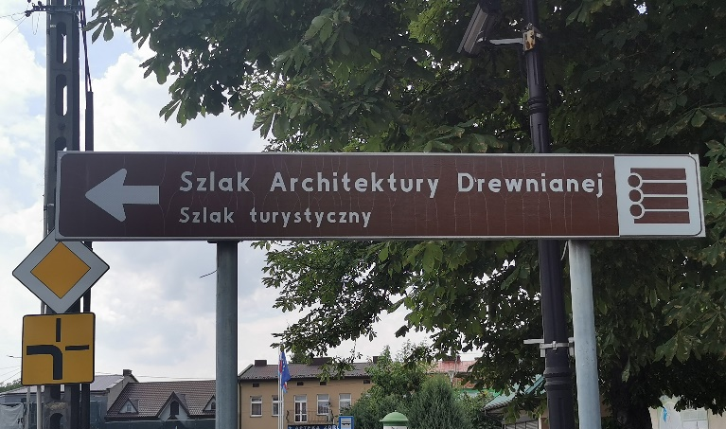 | 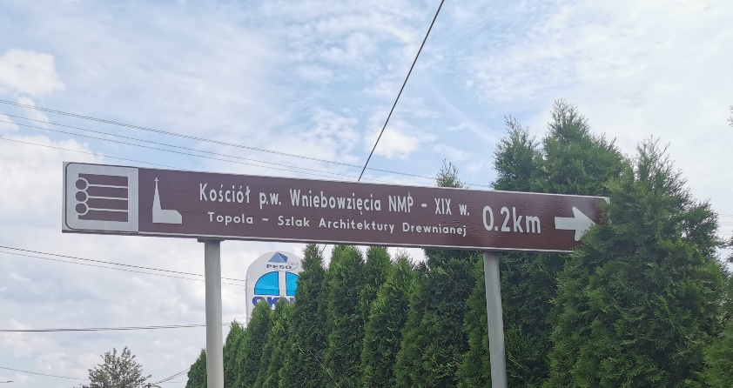
Fot.: Znak nr 28 | Fot.: Znak nr 30
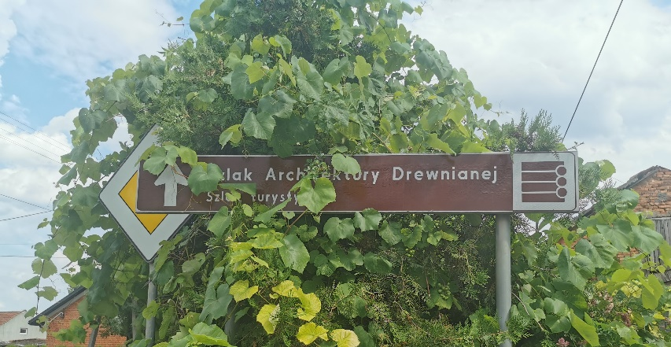 | 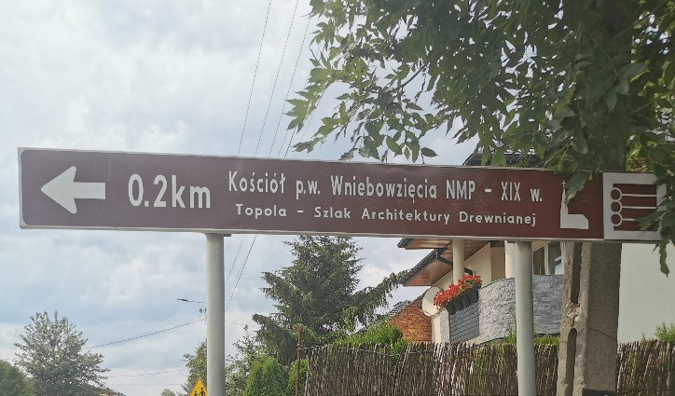
Fot.: Znak nr 31 | Fot.: Znak nr 32
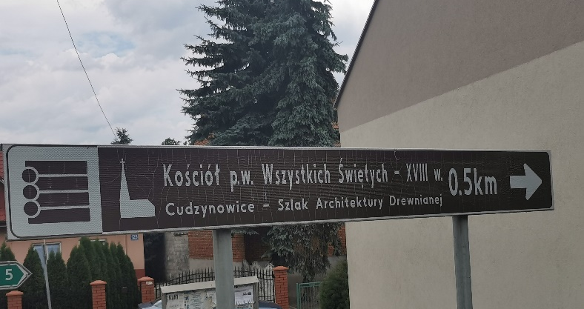 | 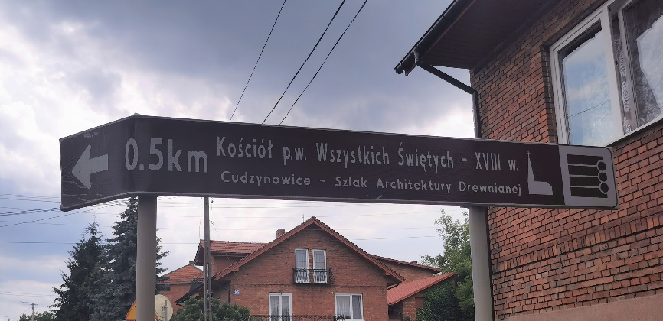
Fot.: Znak nr 34 | Fot.: Znak nr 36

- Kazimierza Wielka, Stradlice, Podgaje Koszyckie
 | LOKALIZACJA ZNAKU | RODZAJ ZNAKU | STAN AKTUALNY | REKOMENDACJE/  UWAGI
38 | Kazimierza Wielka- skrzyżowanie dróg nr 768 z 776, ul. 1-go Maja w kierunku na Koszyce | Szlak Architektury Drewnianej- Szlak turystyczny (kierunek prosto) | Jest – stan techniczny dobry | Nie wymaga wymiany
39 | Kazimierza Wielka- skrzyżowanie dróg nr 768 z 776, ul. 1-go Maja w kierunku na Jędrzejów | Szlak Architektury Drewnianej- Szlak turystyczny (kierunek prosto) | Brak znaku | Znak wymaga uzupełnienia
40 | Stradlice- skrzyżowanie dróg nr 776 z drogą na Lolin | Kościół p.w. św. Małgorzaty - XVIII w.- Gorzków – Szlak Architektury Drewnianej (5,4 km- kierunek w prawo) | Jest – stan techniczny dobry | Nie wymaga wymiany
41 | Stradlice- skrzyżowanie dróg nr 776 z drogą na Lolin | Szlak Architektury Drewnianej- Szlak turystyczny (kierunek prosto) | Brak znaku | Znak wymaga uzupełnienia
42 | Stradlice- skrzyżowanie dróg nr 776 z drogą na Lolin w kierunku na Kazimierzę Wielką | Kościół p.w. św. Małgorzaty - XVIII w.- Gorzków – Szlak Architektury Drewnianej (5,4 km- kierunek w lewo) | Jest – stan techniczny dobry | Nie wymaga wymiany
43 | Stradlice- skrzyżowanie dróg nr 776 z drogą na Lolin w kierunku na Kazimierzę Wielką | Szlak Architektury Drewnianej- Szlak turystyczny (kierunek prosto) | Jest – stan techniczny dobry | Nie wymaga wymiany
44 | Podgaje Koszyckie- Skrzyżowanie dróg nr 768 z drogą na Rachwałowice | Kościół p.w. św. Narodzenia NMP - XVI w.- Rachwałowice – Szlak Architektury Drewnianej (2,8 km- kierunek w prawo) | Jest – stan techniczny zły. Popękane i porysowane lico znaku. | Znak wymaga wymiany
45 | Podgaje Koszyckie- Skrzyżowanie dróg nr 768 z drogą na Rachwałowice | Szlak Architektury Drewnianej- Szlak turystyczny (kierunek prosto) | Brak znaku | Znak wymaga uzupełnienia
46 | Podgaje Koszyckie- Skrzyżowanie dróg nr 768 z drogą na Rachwałowice | Kościół p.w. św. Narodzenia NMP - XVI w.- Rachwałowice – Szlak Architektury Drewnianej (2,8 km- kierunek w lewo) | Jest – stan techniczny zły. Pokrzywiony. | Znak wymaga wymiany
47 | Podgaje Koszyckie- Skrzyżowanie dróg nr 768 z drogą na Rachwałowice | Szlak Architektury Drewnianej- Szlak turystyczny (kierunek prosto) | Jest – stan techniczny zły. Uszkodzona tarcza. | Znak wymaga wymiany
Rekomendowana liczba znaków do odnowienia: 0 szt.
Rekomendowana liczba znaków do wymiany: 3 szt.
Rekomendowana liczba znaków do uzupełnienia: 3 szt.

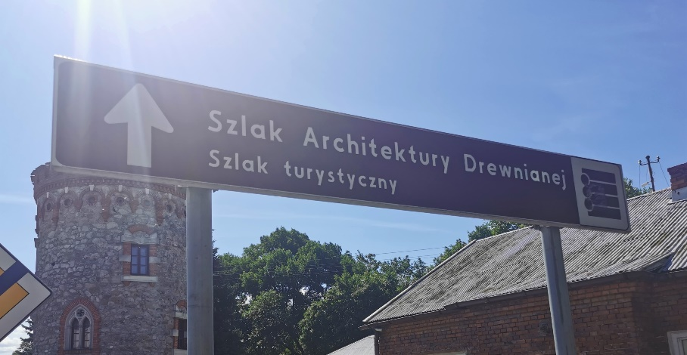 | 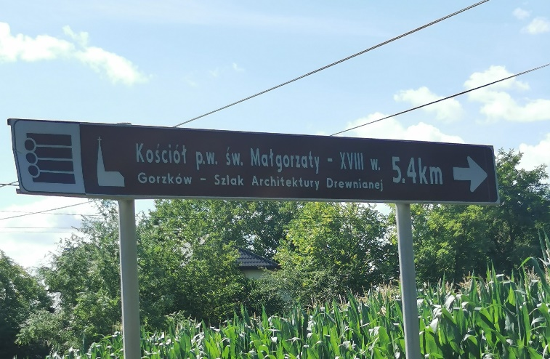
Fot.: Znak nr 38 | Fot.: Znak nr 40
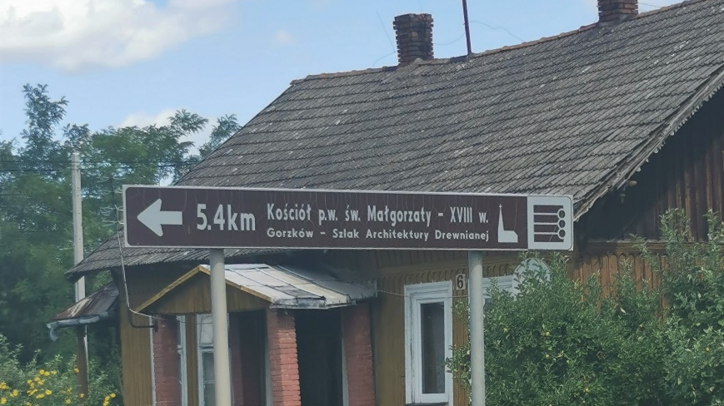 | 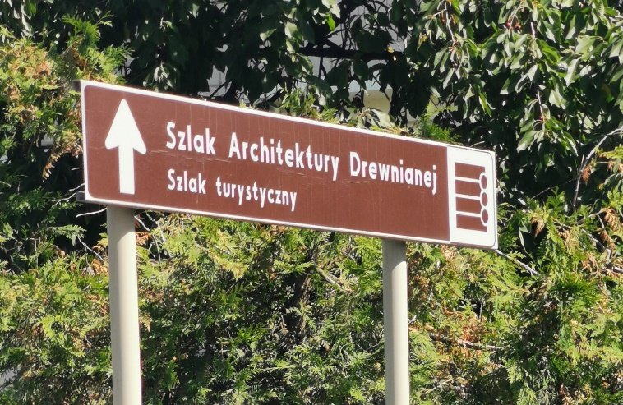
Fot.: Znak nr 42 | Fot.: Znak nr 43
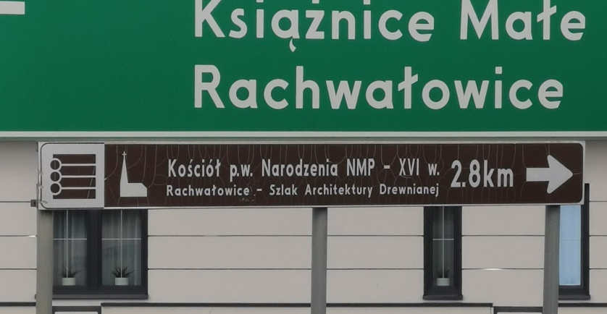 | 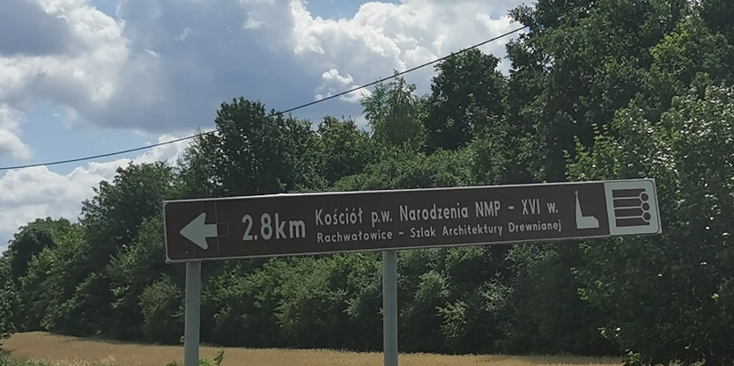
Fot.: Znak nr 44 | Fot.: Znak nr 46
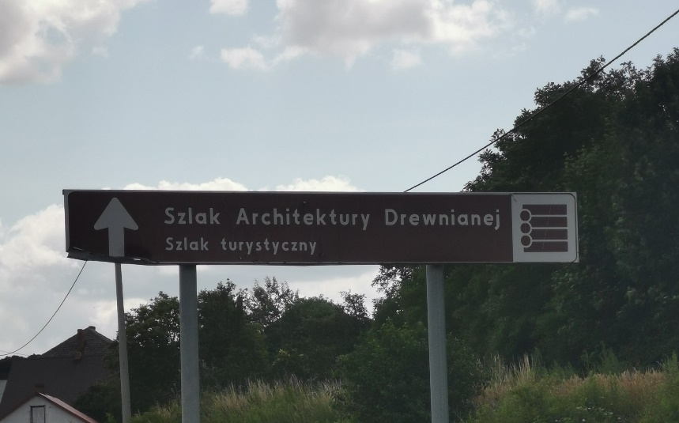
Fot.: Znak nr 47

- Koszyce, Świniary
 | LOKALIZACJA ZNAKU | RODZAJ ZNAKU | STAN AKTUALNY | REKOMENDACJE/  UWAGI
48 | Koszyce- skrzyżowanie dróg nr 768 z 79 | Szlak Architektury Drewnianej- Szlak turystyczny (kierunek w lewo) | Brak znaku | Znak wymaga uzupełnienia
49 | Koszyce- skrzyżowanie dróg nr 768 z 79 | Szlak Architektury Drewnianej- Szlak turystyczny (kierunek w prawo) | Brak znaku | Znak wymaga uzupełnienia
50 | Świniary- skrzyżowanie drogi nr 79 z drogą na Zborów w kierunku na Połaniec | Kościół p.w. św. Stanisława biskupa - XVIII w.- Świniary – Szlak Architektury Drewnianej (0,2 km- kierunek w prawo) | Jest – stan techniczny bardzo dobry, ale nie zgodny z dokumentacją, brak logo szlaku. | Wymiana tablicy nie jest konieczna – do decyzji
51 | Świniary- skrzyżowanie drogi nr 79 z drogą na Zborów w kierunku na Połaniec | Szlak Architektury Drewnianej- Szlak turystyczny (kierunek prosto) | Jest – stan techniczny bardzo dobry | Nie wymaga wymiany
52 | Świniary- skrzyżowanie drogi nr 79 z drogą na Zborów w kierunku na Kraków | Kościół p.w. św. Stanisława biskupa - XVIII w.- Świniary – Szlak Architektury Drewnianej (0,2 km- kierunek w lewo) | Jest – stan techniczny bardzo dobry | Nie wymaga wymiany
53 | Świniary- skrzyżowanie drogi nr 79 z drogą na Zborów w kierunku na Kraków | Szlak Architektury Drewnianej- Szlak turystyczny (kierunek prosto) | Jest – stan techniczny bardzo dobry | Nie wymaga wymiany
54 | skrzyżowanie drogi nr 79  z drogą na Zborówek w kierunku na Połaniec | Kościół p.w. św. Idziego - XV w.- Zborówek– Szlak Architektury Drewnianej (0,2 km- kierunek w prawo) | Jest – stan techniczny dostateczny | Nie wymaga wymiany
55 | skrzyżowanie drogi nr 79  z drogą na Zborówek w kierunku na Połaniec | Szlak Architektury Drewnianej- Szlak turystyczny (kierunek prosto) | Jest – stan techniczny zły. Popękane lico znaku. | Znak wymaga wymiany
56 | skrzyżowanie drogi nr 79  z drogą na Zborówek w kierunku na Kraków | Kościół p.w. św. Idziego - XV w.- Zborówek– Szlak Architektury Drewnianej (0,2 km- kierunek w lewo) | Jest – stan techniczny dostateczny | Nie wymaga wymiany
57 | skrzyżowanie drogi nr 79  z drogą na Zborówek w kierunku na Kraków | Szlak Architektury Drewnianej- Szlak turystyczny (kierunek prosto) | Brak znaku | Znak wymaga uzupełnienia
Rekomendowana liczba znaków do odnowienia: 0 szt.
Rekomendowana liczba znaków do wymiany: 1 szt.
Rekomendowana liczba znaków do uzupełnienia: 3 szt.

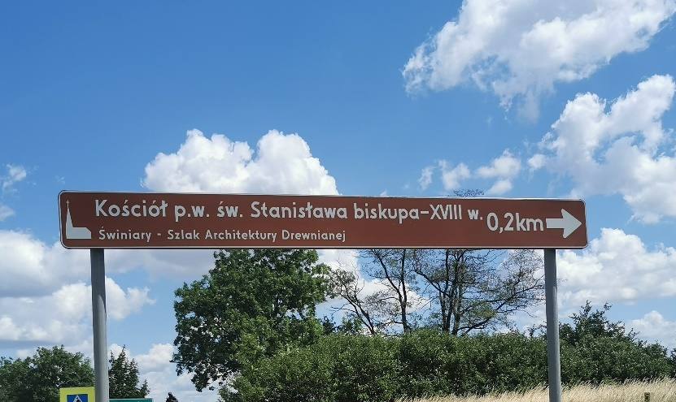 | 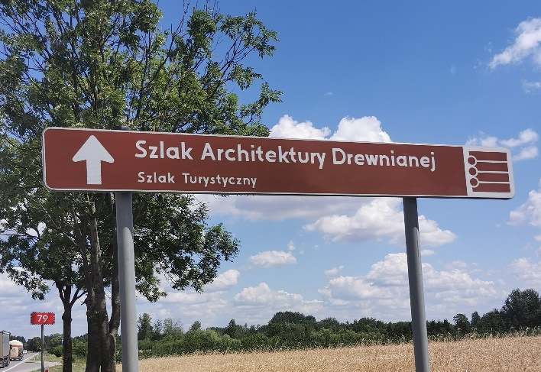
Fot.: Znak nr 50 | Fot.: Znak nr 51
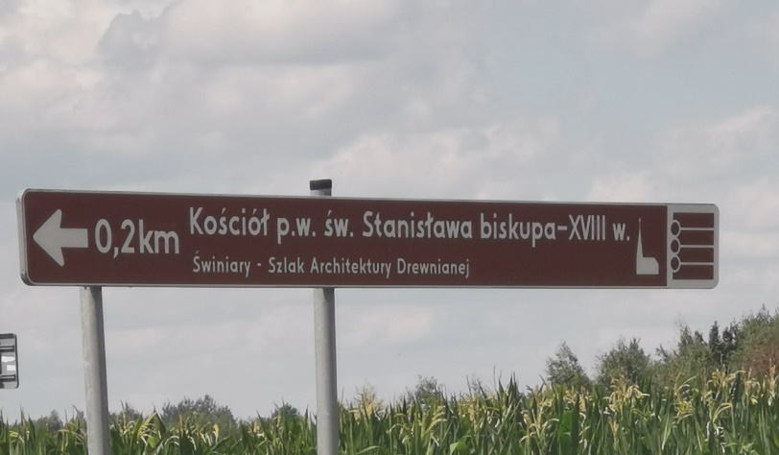 | 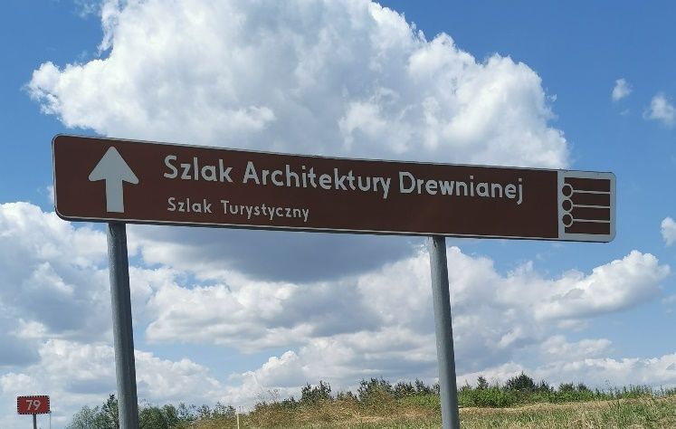
Fot.: Znak nr 52 | Fot.: Znak nr 53
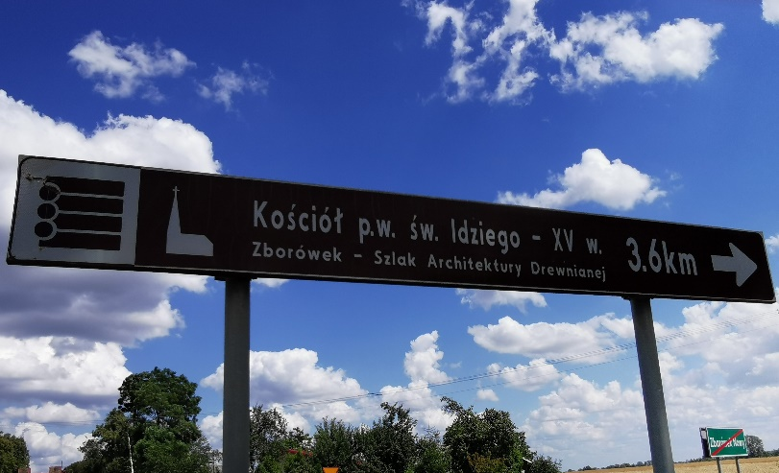 | 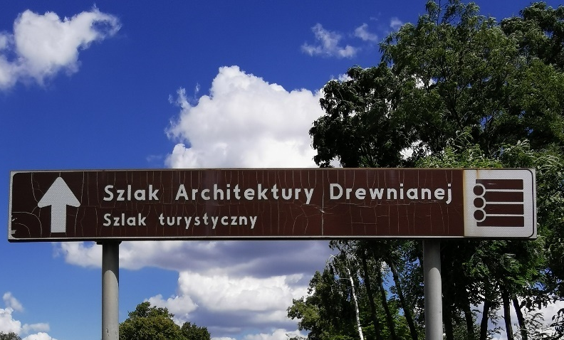
Fot.: Znak nr 54 | Fot.: Znak nr 55
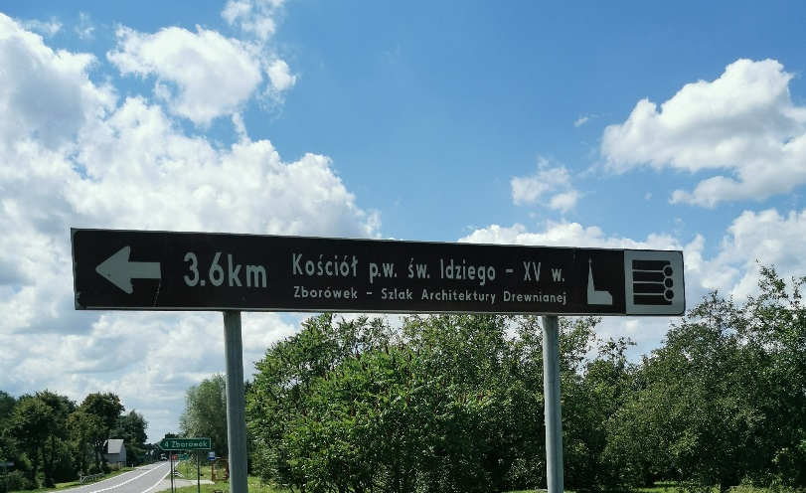
Fot.: Znak nr 56

- Beszowa, Niekrasów
 | LOKALIZACJA ZNAKU | RODZAJ ZNAKU | STAN AKTUALNY | REKOMENDACJE/  UWAGI
58 | Beszowa- skrzyżowanie drogi nr 79 w kierunku na Połaniec | Dzwonnica przy kościele p.w. św. Apostołów Piotra i Pawła- Beszowa- Szlak Architektury Drewnianej (0,5 km- kierunek w prawo) | Jest – stan techniczny dostateczny | Nie wymaga wymiany
59 | Beszowa- skrzyżowanie drogi nr 79 w kierunku na Połaniec | Szlak Architektury Drewnianej- Szlak turystyczny (kierunek prosto) | Jest – stan techniczny zły. Popękane lico znaku. Tarcza pokrzywiona. | Znak wymaga wymiany
60 | Beszowa- skrzyżowanie drogi nr 79 w kierunku na Kraków | Dzwonnica przy kościele p.w. św. Apostołów Piotra i Pawła- Beszowa- Szlak Architektury Drewnianej (0,5 km- kierunek w prawo) | Jest – stan techniczny dobry | Nie wymaga wymiany
61 | Beszowa- skrzyżowanie drogi nr 79 w kierunku na Kraków | Szlak Architektury Drewnianej- Szlak turystyczny (kierunek prosto) | Brak znaku | Znak wymaga uzupełnienia
62 | Niekrasów- skrzyżowanie drogi nr 79 | Szlak Architektury Drewnianej- Szlak turystyczny (koniec) | Jest – stan techniczny zły. Popękane lico znaku. | Znak wymaga wymiany
63 | Niekrasów- skrzyżowanie drogi nr 79 | Kościół p.w. Nawiedzenia NMP - XVII w.- Niekrasów– Szlak Architektury Drewnianej (0,4 km- kierunek w lewo) | Jest – stan techniczny zły. Popękane lico znaku. | Znak wymaga wymiany
64 | Niekrasów- skrzyżowanie drogi nr 79 | Kościół p.w. MB Bolesnej i św. Andrzeja-przełom XVI-XVII w.- Strzegom– Szlak Architektury Drewnianej (6,6 km- kierunek w lewo) | Jest – stan techniczny zły. Popękane lico znaku. | Znak wymaga wymiany
65 | Niekrasów- skrzyżowanie drogi nr 79 | Kościół p.w. Nawiedzenia NMP - XVII w.- Niekrasów– Szlak Architektury Drewnianej (0,4 km- kierunek w prawo) | Jest – stan techniczny dobry | Nie wymaga wymiany
66 | skrzyżowanie drogi nr 79 z drogą na Zborówek | Kościół p.w. MB Bolesnej i św. Andrzeja-przełom XVI-XVII w.- Strzegom– Szlak Architektury Drewnianej (6,6 km- kierunek w prawo) | Jest – stan techniczny dobry | Nie wymaga wymiany
67 | skrzyżowanie drogi nr 79 z drogą na Zborówek | Szlak Architektury Drewnianej- Szlak turystyczny (początek) | Brak znaku | Znak wymaga uzupełnienia
Rekomendowana liczba znaków do odnowienia: 0 szt.
Rekomendowana liczba znaków do wymiany: 4 szt.
Rekomendowana liczba znaków do uzupełnienia: 2 szt.

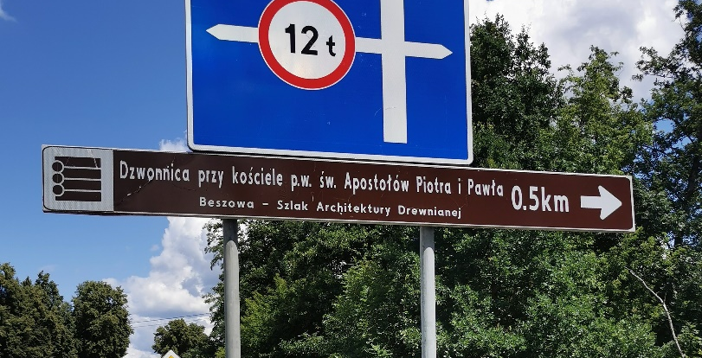 | 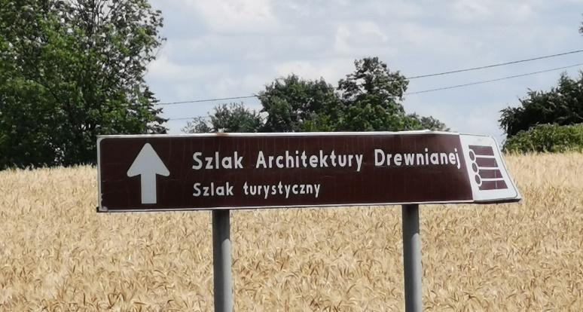
Fot.: Znak nr 58 | Fot.: Znak nr 59
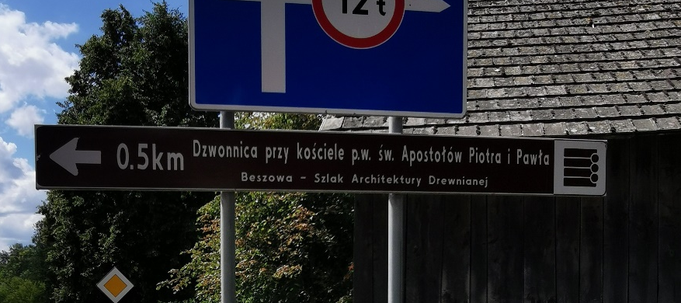 | 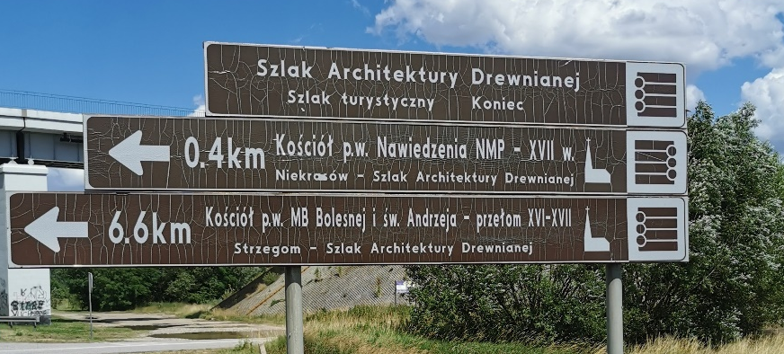
Fot.: Znak nr 60 | Fot.: Znak nr 62,63,64
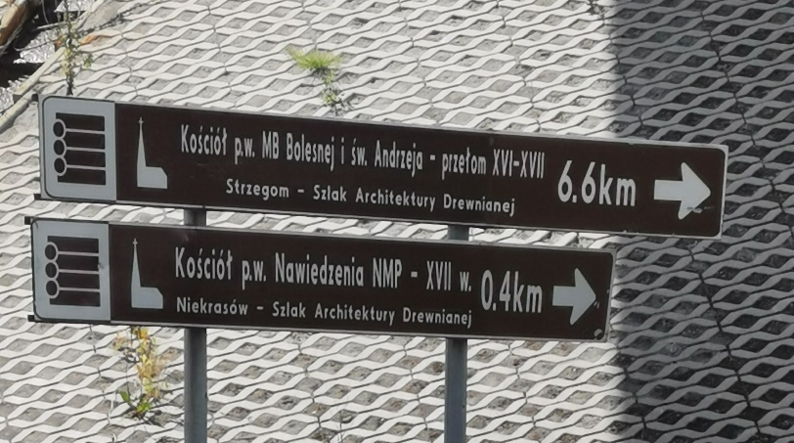
Fot.: Znak nr 65,66

Podsumowanie Trasy nr 1:
Rekomendowana liczba znaków do odnowienia: 1 szt.
Rekomendowana liczba znaków do wymienić: 14 szt.
Rekomendowana liczba znaków do uzupełnienia: 30 szt.

TRASA NR 2

Kurzelów- Włoszczowa- Przygradów- Nagłowice- Moskorzew-Chlewice-Jędrzejów-Brzegi-Tokarnia-Chęciny-Małogoszcz- Wola Tesserowa

- Kurzelów, Włoszczowa
 | LOKALIZACJA ZNAKU | RODZAJ ZNAKU | STAN AKTUALNY | REKOMENDACJE/  UWAGI
1 | Kurzelów- droga wojewódzka nr 785 w kierunku na Włoszczowę | Szlak Architektury Drewnianej- Szlak turystyczny (początek) | Brak znaku | Znak wymaga uzupełnienia
2 | Kurzelów- droga wojewódzka nr 785 w kierunku na Włoszczowę | Kaplica Cmentarna p.w. św. Anny- XVII w. - Kurzelów- Szlak Architektury Drewnianej (kierunek w prawo) | Jest – niezgodna z dokumentacją Znak inny niż w dokumentacji. | Znak inny niż w dokumentacji. Wymienić lico znaku na Szlak Architektury Drewnianej, kierunek w lewo
3 | Kurzelów- droga wojewódzka nr 785 w kierunku na Radomsko | Kaplica Cmentarna p.w. św. Anny- XVII w. - Kurzelów- Szlak Architektury Drewnianej (kierunek w lewo) | Brak znaku | Znak wymaga uzupełnienia
4 | Kurzelów- droga wojewódzka nr 785 w kierunku na Radomsko | Szlak Architektury Drewnianej- Szlak turystyczny (koniec) | Brak znaku | Znak wymaga uzupełnienia
5 | Włoszczowa- skrzyżowanie dróg nr 786 z 785, Plac Wolności | Szlak Architektury Drewnianej- Szlak turystyczny (kierunek w prawo) | Jest – stan techniczny dobry | Nie wymaga wymiany
6 | Włoszczowa- skrzyżowanie dróg nr 786 z 785, Plac Wolności od strony ul. Kościuszki | Szlak Architektury Drewnianej- Szlak turystyczny (kierunek w lewo) | Brak znaku | Znak wymaga uzupełnienia
7 | Włoszczowa- skrzyżowanie dróg nr 786 z 785, Plac Wolności od strony ul. Żwirki | Szlak Architektury Drewnianej- Szlak turystyczny (kierunek w lewo) | Brak znaku | Znak wymaga uzupełnienia
8 | Włoszczowa- skrzyżowanie dróg nr 786 z 785, Plac Wolności od strony ul. Partyzantów | Szlak Architektury Drewnianej- Szlak turystyczny (kierunek w prawo) | Brak znaku | Znak wymaga uzupełnienia
9 | Włoszczowa- droga nr 786 ul. Partyzantów | Szlak Architektury Drewnianej- Szlak turystyczny (kierunek prosto) | Brak znaku | Znak wymaga uzupełnienia
10 | Włoszczowa- skrzyżowanie dróg nr 786 z 742, ul. Partyzantów | Szlak Architektury Drewnianej- Szlak turystyczny (kierunek w prawo) | Brak znaku | Znak wymaga uzupełnienia
11 | Włoszczowa- skrzyżowanie dróg nr 786 z 742, ul. Jędrzejowska | Szlak Architektury Drewnianej- Szlak turystyczny (kierunek w lewo) | Brak znaku | Znak wymaga uzupełnienia
Rekomendowana liczba znaków do odnowienia: 0 szt.
Rekomendowana liczba znaków do wymiany: 1 szt.
Rekomendowana liczba znaków do uzupełnienia: 9 szt.

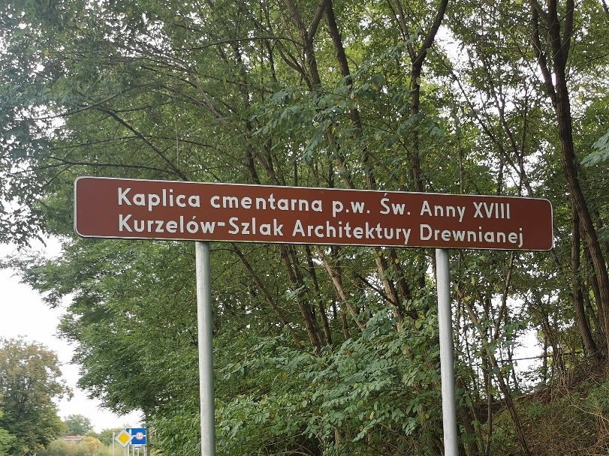 | 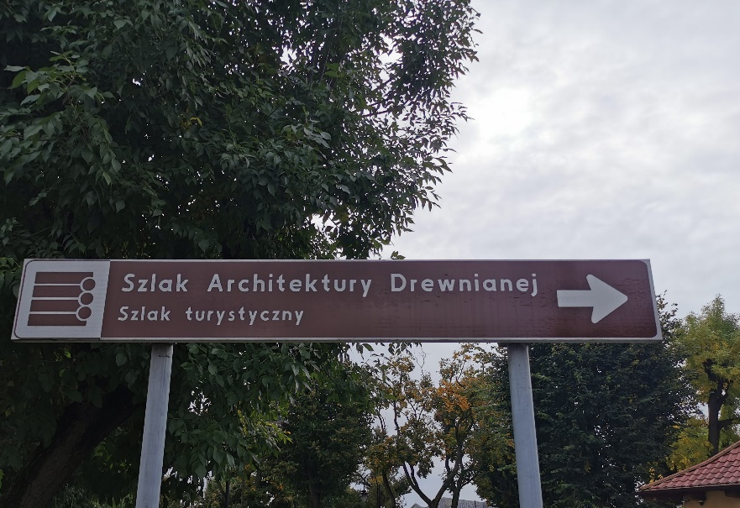
Fot.: Znak nr 2 | Fot.: Znak nr 5

- Przygradów, Nagłowice
 | LOKALIZACJA ZNAKU | RODZAJ ZNAKU | STAN AKTUALNY | REKOMENDACJE/  UWAGI
12 | Przygradów- droga wojewódzka nr 742 w kierunku na Włoszczowę | Kościół p.w. Narodzenia NMP - XVII w.- Bebelno – Szlak Architektury Drewnianej (7,8 km- kierunek w lewo) | Jest – stan techniczny zły. Popękane lico znaku. | Znak wymaga wymiany
13 | Przygradów- droga wojewódzka nr 742 w kierunku na Włoszczowę | Szlak Architektury Drewnianej- Szlak turystyczny (kierunek prosto) | Brak znaku | Znak wymaga uzupełnienia
14 | Przygradów- droga wojewódzka nr 742 w kierunku na Nagłowice | Kościół p.w. Narodzenia NMP - XVII w.- Bebelno – Szlak Architektury Drewnianej (7,8 km- kierunek w prawo) | Jest – stan techniczny dobry | Nie wymaga wymiany
15 | Przygradów- droga wojewódzka nr 742 w kierunku na Nagłowice | Szlak Architektury Drewnianej- Szlak turystyczny (kierunek prosto) | Brak znaku | Znak wymaga uzupełnienia
16 | Nagłowice - skrzyżowanie dróg nr 78 z 742 ul. Mikołaja Reja | Szlak Architektury Drewnianej- Szlak turystyczny (kierunek w lewo) | Jest – stan techniczny dobry | Nie wymaga wymiany
17 | Nagłowice - skrzyżowanie dróg nr 78 z 742 Rondo | Kościół p.w. Nawiedzenia NMP - XVIII w.- Obiechów – Szlak Architektury Drewnianej (kierunek w prawo) | Jest – stan techniczny dobry | Nie wymaga wymiany
18 | Nagłowice - skrzyżowanie dróg nr 78 z 742 Rondo | Kościół p.w. MB Częstochowskiej- XVIII w.- Kosów – Szlak Architektury Drewnianej (3,1 km kierunek w prawo) | Jest – stan techniczny dobry | Nie wymaga wymiany
19 | Nagłowice - skrzyżowanie dróg nr 78 z 742 Rondo | Kościół p.w. św. Stanisława Biskupa - XVIII w.- Rakoszyn – Szlak Architektury Drewnianej (3,1 km kierunek w prawo) | Jest – stan techniczny dobry | Nie wymaga wymiany
20 | Nagłowice - skrzyżowanie dróg nr 78 z 742 Rondo | Kościół p.w. Podwyższenia Krzyża Św.- I połowa XX w. –Trzciniec- Szlak Architektury Drewnianej (6,2 km kierunek w prawo) | Jest – stan techniczny dobry | Nie wymaga wymiany
21 | Nagłowice - skrzyżowanie dróg nr 78 z 742 ul. Jana Pawła II | Szlak Architektury Drewnianej- Szlak turystyczny (kierunek prosto) | Jest – stan techniczny dobry | Nie wymaga wymiany
22 | Nagłowice - skrzyżowanie dróg nr 78 z 742 ul. Parkowa | Szlak Architektury Drewnianej- Szlak turystyczny (kierunek w prawo) | Jest – stan techniczny zły. Popękane lico znaku. | Znak wymaga wymiany
23 | Nagłowice - skrzyżowanie dróg nr 78 z 742 ul. Jędrzejowska | Szlak Architektury Drewnianej- Szlak turystyczny (kierunek w prawo) | Jest – stan techniczny dobry | Nie wymaga wymiany
Rekomendowana liczba znaków do odnowienia: 0 szt.
Rekomendowana liczba znaków do wymiany: 2 szt.
Rekomendowana liczba znaków do uzupełnienia: 2 szt.

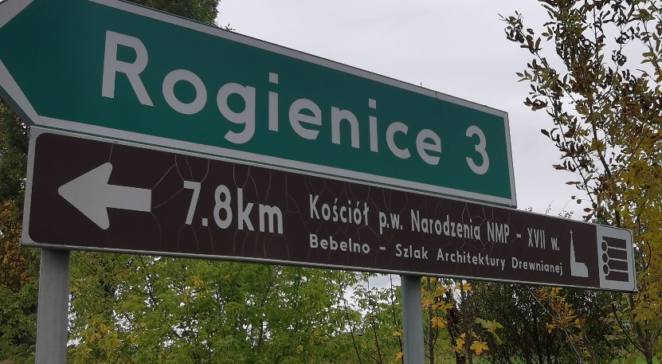
Fot.: Znak nr 12 | Fot.: Znak nr 14
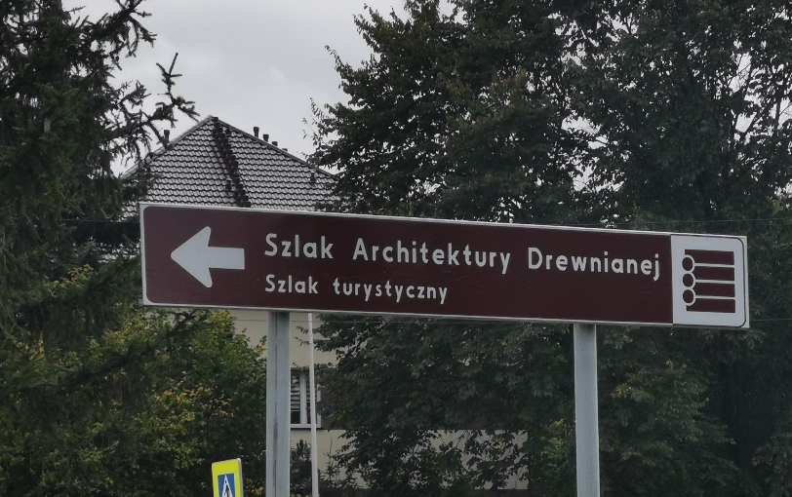 | 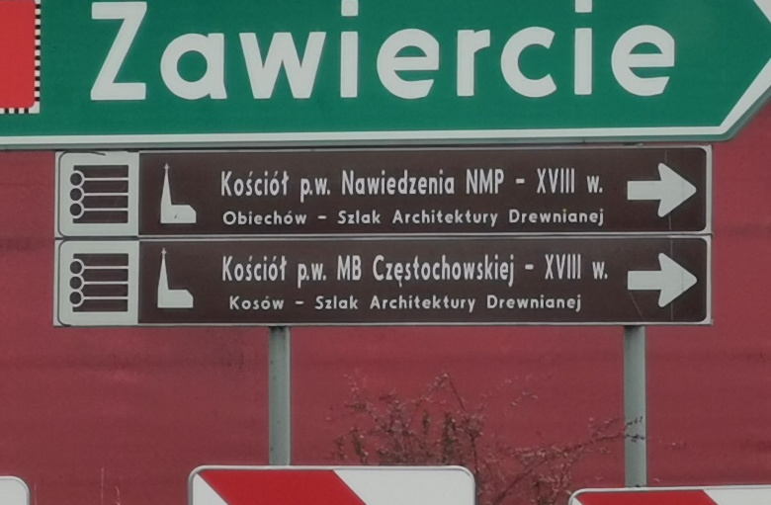
Fot.: Znak nr 16 | Fot.: Znak nr 17,18
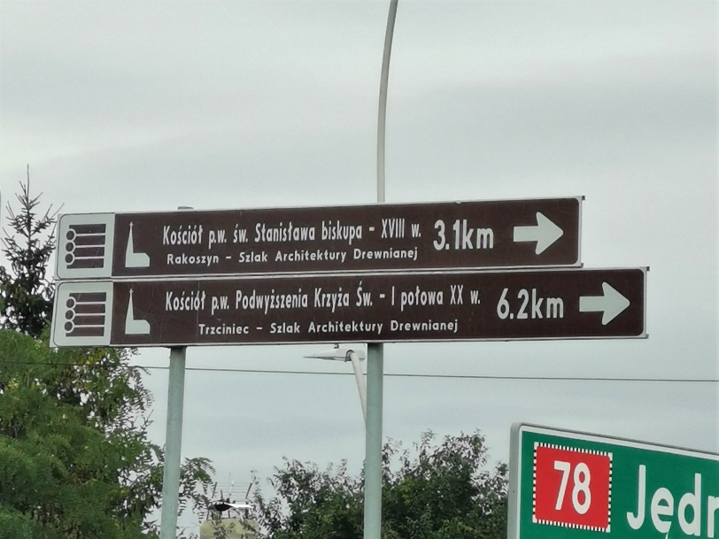 | 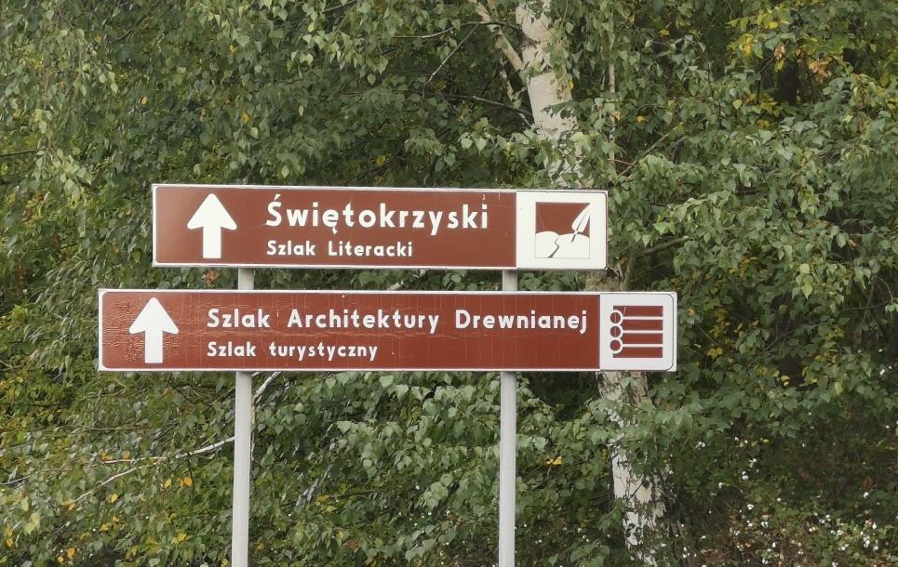
Fot.: Znak nr 19,20 | Fot.: Znak nr 21
 | 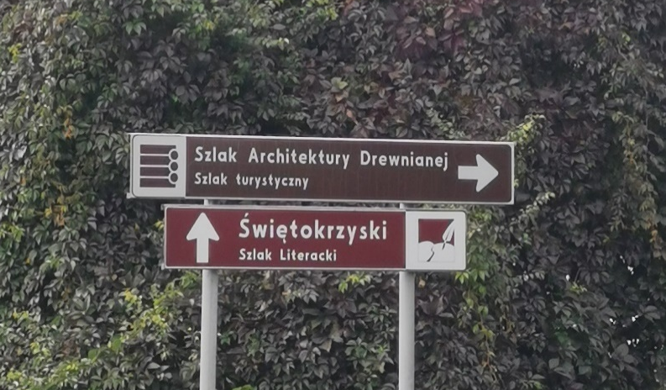
Fot.: Znak nr 22 | Fot.: Znak nr 23
- Moskorzew, Chlewice, Jędrzejów
 | LOKALIZACJA ZNAKU | RODZAJ ZNAKU | STAN AKTUALNY | REKOMENDACJE/  UWAGI
24 | Moskorzew - droga krajowa nr 78 w kierunku na Szczekociny | Kościół p.w. Nawiedzenia NMP - XVIII w.- Obiechów – Szlak Architektury Drewnianej (14,1 km- kierunek w lewo) | Jest – stan techniczny dobry | Nie wymaga wymiany
25 | Moskorzew - droga krajowa nr 78 w kierunku na Szczekociny | Szlak Architektury Drewnianej- Szlak turystyczny (Koniec) | Brak znaku | Znak wymaga uzupełnienia
26 | Moskorzew - droga krajowa nr 78 w kierunku na Nagłowice | Kościół p.w. Nawiedzenia NMP - XVIII w.- Obiechów – Szlak Architektury Drewnianej (14,1 km- kierunek w prawo) | Jest – stan techniczny zły. Popękane lico znaku. | Znak wymaga wymiany
27 | Moskorzew - droga krajowa nr 78 w kierunku na Nagłowice | Szlak Architektury Drewnianej- Szlak turystyczny (Początek) | Brak znaku | Znak wymaga uzupełnienia
28 | Chlewice- droga krajowa nr 78 w kierunku na Szczekociny | Kościół p.w. MB Częstochowskiej- XVIII w.- Kosów – Szlak Architektury Drewnianej (4,9 km kierunek w prawo) | Jest – stan techniczny dobry | Nie wymaga wymiany
29 | Chlewice- droga krajowa nr 78 w kierunku na Szczekociny | Szlak Architektury Drewnianej- Szlak turystyczny (kierunek prosto) | Brak znaku | Znak wymaga uzupełnienia
30 | Chlewice- droga krajowa nr 78 w kierunku na Jędrzejów | Kościół p.w. MB Częstochowskiej- XVIII w.- Kosów – Szlak Architektury Drewnianej (4,9 km kierunek w lewo) | Jest – stan techniczny zły. Popękane lico znaku. Pokrzywiona tarcza | Znak wymaga wymiany
31 | Chlewice- droga krajowa nr 78 w kierunku na Jędrzejów | Szlak Architektury Drewnianej- Szlak turystyczny (kierunek prosto) | Brak znaku | Znak wymaga uzupełnienia
32 | Jędrzejów- Plac Kościuszki skrzyżowanie z ul. 11-Listopada | Szlak Architektury Drewnianej- Szlak turystyczny (kierunek w prawo) | Jest – stan techniczny zły. Popękane lico znaku. | Znak wymaga wymiany
33 | Jędrzejów- Plac Kościuszki | Szlak Architektury Drewnianej- Szlak turystyczny (kierunek na lewo) | Jest – stan techniczny dobry | Nie wymaga wymiany
34 | Jędrzejów- Plac Kościuszki skrzyżowanie z ul. Pińczowską | Szlak Architektury Drewnianej- Szlak turystyczny (kierunek prosto) | Jest – stan techniczny dobry | Nie wymaga wymiany
Rekomendowana liczba znaków do odnowienia: 0 szt.
Rekomendowana liczba znaków do wymiany: 3 szt.
Rekomendowana liczba znaków do uzupełnienia: 4 szt.

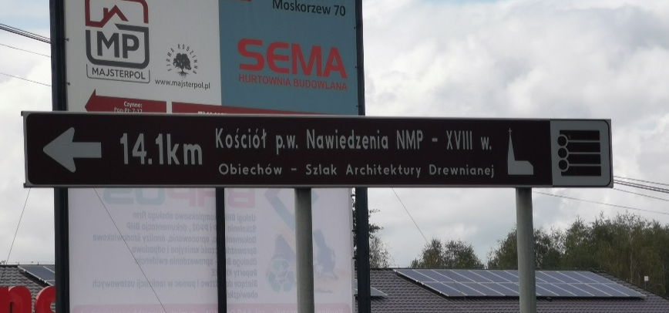 | 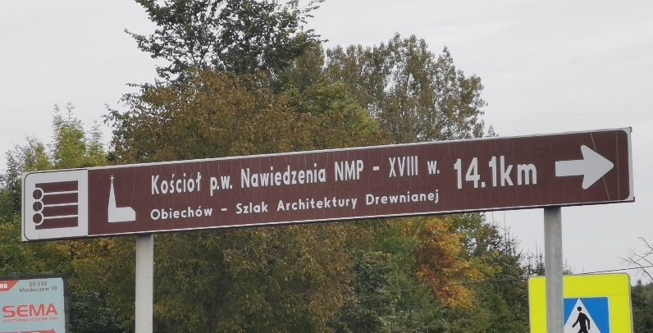
Fot.: Znak nr 24 | Fot.: Znak nr 26
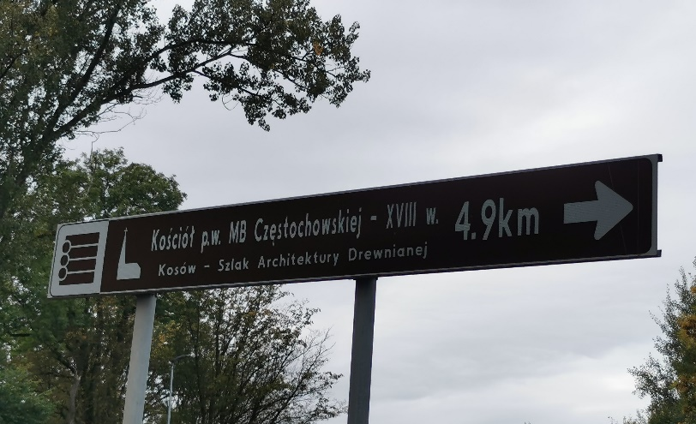 | 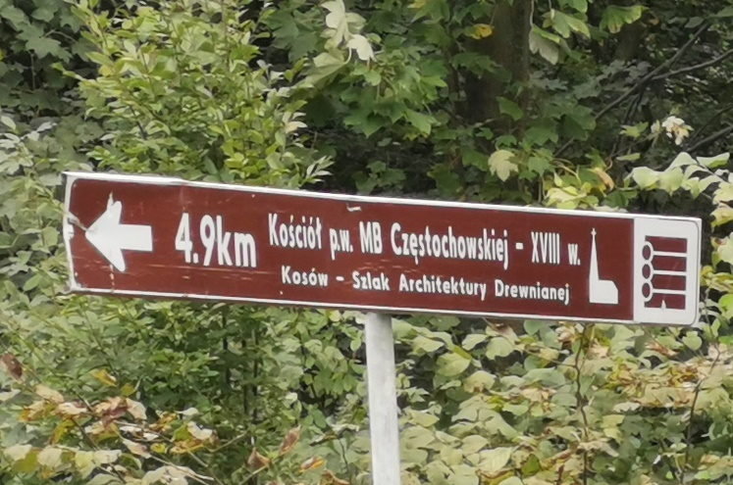
Fot.: Znak nr 28 | Fot.: Znak nr 30
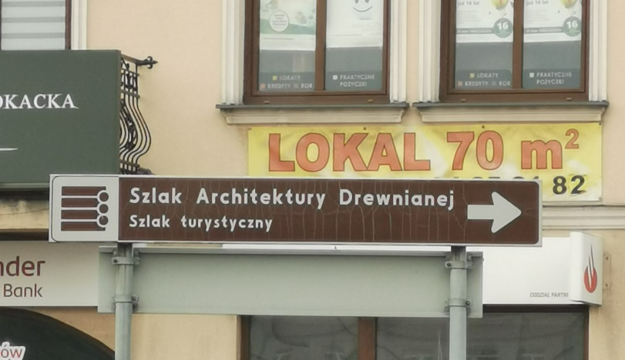 | 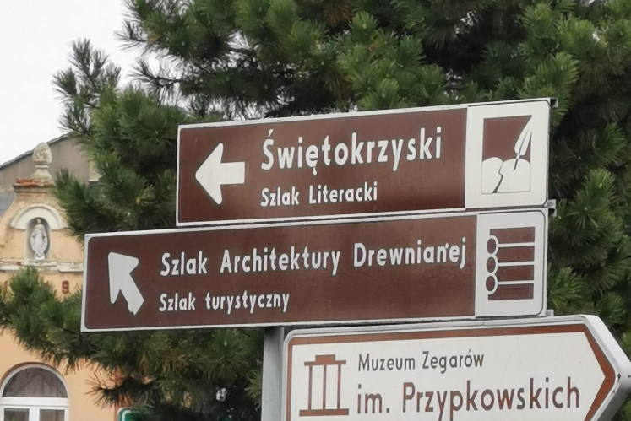
Fot.: Znak nr 32 | Fot.: Znak nr 33
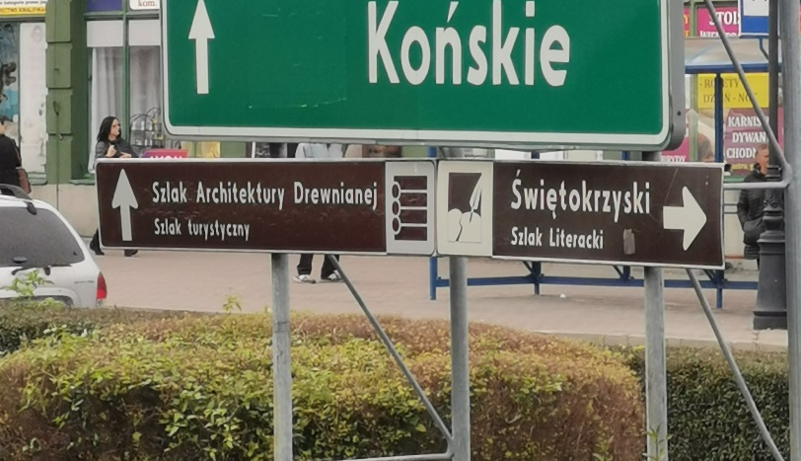
Fot.: Znak nr 34

- Jędrzejów, Mnichów
 | LOKALIZACJA ZNAKU | RODZAJ ZNAKU | STAN AKTUALNY | REKOMENDACJE/  UWAGI
35 | Jędrzejów- skrzyżowanie drogi krajowej nr 7 z 78 | Szlak Architektury Drewnianej- Szlak turystyczny (kierunek prosto) | Brak znaku | Droga została przebudowana. Do uzgodnienia czy istnieje możliwość uzupełnienia znaku.
36 | Jędrzejów- skrzyżowanie drogi krajowej nr 7 z 78 | Szlak Architektury Drewnianej- Szlak turystyczny (kierunek w lewo) | Brak znaku | Droga została przebudowana. Do uzgodnienia czy istnieje możliwość uzupełnienia znaku.
37 | Jędrzejów- skrzyżowanie drogi krajowej nr 7 z 78 | Szlak Architektury Drewnianej- Szlak turystyczny (kierunek w prawo) | Brak znaku | Droga została przebudowana. Do uzgodnienia czy istnieje możliwość uzupełnienia znaku.
38 | Mnichów- droga krajowa nr 7 w kierunku na Kielce | Kościół p.w. św. Szczepana diakona- XVIII w.- Mnichów – Szlak Architektury Drewnianej (kierunek w prawo) | Jest- stan techniczny zły. Porysowane lico znaku | Znak wymaga wymiany
39 | Mnichów- droga krajowa nr 7 w kierunku na Jędrzejów | Kościół p.w. św. Szczepana diakona- XVIII w.- Mnichów – Szlak Architektury Drewnianej (kierunek w lewo) | Jest – stan techniczny zły. Pokrzywiona tarcza. Porysowane lico znaku. | Znak wymaga wymiany
40 | Brzegi- droga krajowa nr 7 przy skrzyżowaniu drogi na Sobków w kierunku na Kielce | Kościół p.w. św. Marii Magdaleny- XVIII w.- Chomentów – Szlak Architektury Drewnianej (kierunek w prawo) | Jest – niezgodna z dokumentacją Znak inny niż w dokumentacji. | Znak inny niż w dokumentacji. Brak pełnych informacji na znaku. Do decyzji
41 | Brzegi- droga krajowa nr 7 przy skrzyżowaniu drogi na Sobków w kierunku na Kielce | Szlak Architektury Drewnianej- Szlak turystyczny (kierunek prosto) | Brak znaku | Znak wymaga uzupełnienia
42 | Brzegi- droga krajowa nr 7 przy skrzyżowaniu drogi na Sobków w kierunku na Jędrzejów | Kościół p.w. św. Marii Magdaleny- XVIII w.- Chomentów – Szlak Architektury Drewnianej (kierunek w lewo) | Jest – niezgodna z dokumentacją Znak inny niż w dokumentacji. | Znak inny niż w dokumentacji. Brak pełnych informacji na znaku. Do decyzji
43 | Brzegi- droga krajowa nr 7 przy skrzyżowaniu drogi na Sobków w kierunku na Jędrzejów | Szlak Architektury Drewnianej- Szlak turystyczny (kierunek prosto) | Brak znaku | Znak wymaga uzupełnienia
Rekomendowana liczba znaków do odnowienia: 0 szt.
Rekomendowana liczba znaków do wymiany: 4 szt.
Rekomendowana liczba znaków do uzupełnienia: 5 szt.

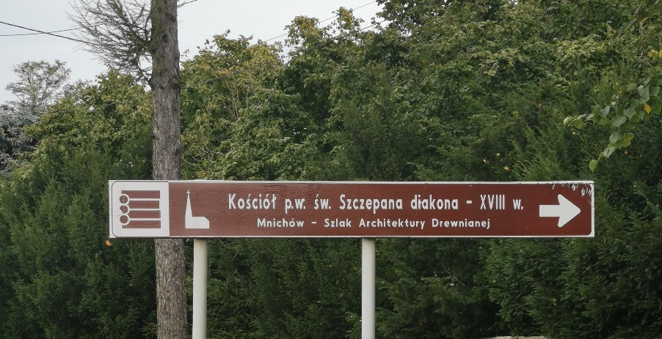 | 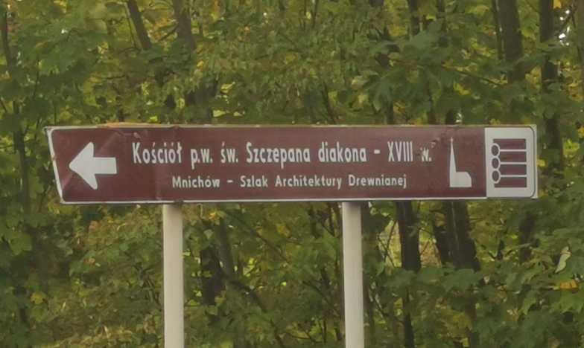
Fot.: Znak nr 38 | Fot.: Znak nr 39
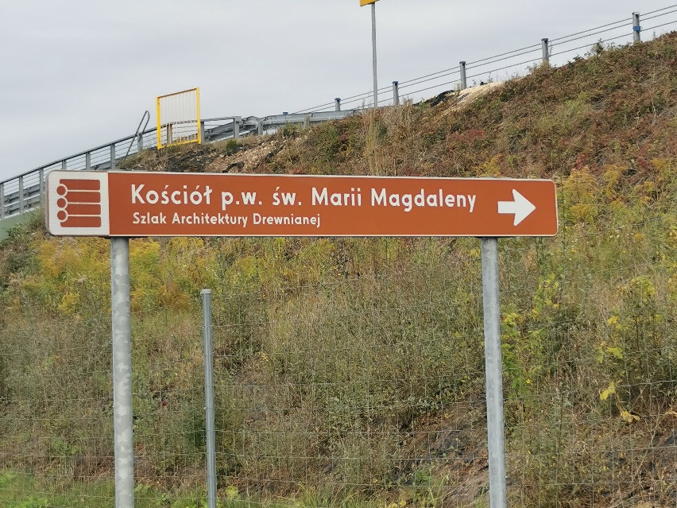 | 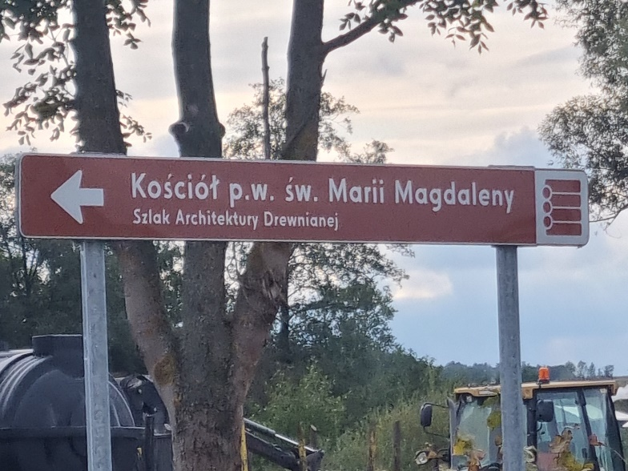
Fot.: Znak nr 40 | Fot.: Znak nr 42

- Tokarnia, Chęciny, Małogoszcz
 | LOKALIZACJA ZNAKU | RODZAJ ZNAKU | STAN AKTUALNY | REKOMENDACJE/  UWAGI
44 | Tokarnia- droga krajowa nr 7 w kierunku na Kielce | Park Etnograficzny w Tokarni Muzeum Wsi Kieleckiej- Szlak Architektury Drewnianej- (kierunek w lewo) | Jest – stan techniczny dobry | Nie wymaga wymiany
45 | Tokarnia- droga krajowa nr 7 w kierunku na Jędrzejów | Park Etnograficzny w Tokarni Muzeum Wsi Kieleckiej- Szlak Architektury Drewnianej- (kierunek w prawo) | Jest – stan techniczny dostateczny | Nie wymaga wymiany
46 | Węzeł Chęciny- droga krajowa nr 7 | Szlak Architektury Drewnianej- Szlak turystyczny (kierunek na prawo) | Brak znaku | Droga została przebudowana. Do uzgodnienia czy istnieje możliwość uzupełnienia znaku.
47 | Węzeł Chęciny- droga krajowa nr 7 w kierunku | Szlak Architektury Drewnianej- Szlak turystyczny (kierunek w prawo) | Brak znaku | Droga została przebudowana. Do uzgodnienia czy istnieje możliwość uzupełnienia znaku.
39 | Węzeł Chęciny- droga krajowa nr 7 w kierunku na Małogoszcz | Szlak Architektury Drewnianej- Szlak turystyczny (kierunek na prawo) | Brak znaku | Droga została przebudowana. Do uzgodnienia czy istnieje możliwość uzupełnienia znaku.
40 | Małogoszcz-skrzyżowanie dróg nr 728 z 762 | Szlak Architektury Drewnianej- Szlak turystyczny (kierunek w lewo) | Jest – stan techniczny bardzo dobry | Nie wymaga wymiany
41 | Małogoszcz-skrzyżowanie dróg nr 728 z 762 | Szlak Architektury Drewnianej- Szlak turystyczny (kierunek w prawo) | Brak znaku | Znak wymaga uzupełnienia
42 | Wola Tesserowa- droga nr 728 w kierunku na Małogoszcz | Szlak Architektury Drewnianej- Szlak turystyczny (Początek) | Brak znaku | Znak wymaga uzupełnienia
43 | Wola Tesserowa- droga nr 728 w kierunku na Małogoszcz | Kościół p.w. św. Piotra i Pawła- XVIII w.- Rembieszyce – Szlak Architektury Drewnianej (1,5 km kierunek w prawo) | Jest – stan techniczny zły. Popękane lico znaku. | Znak wymaga wymiany
44 | Wola Tesserowa- droga nr 728 w kierunku na Jędrzejów | Szlak Architektury Drewnianej- Szlak turystyczny (Koniec) | Jest – stan techniczny zły. Popękane lico znaku. Pokrzywiona tarcza | Znak wymaga wymiany
45 | Wola Tesserowa- droga nr 728 w kierunku na Jędrzejów | Kościół p.w. św. Piotra i Pawła- XVIII w.- Rembieszyce – Szlak Architektury Drewnianej (1,5 km kierunek w lewo) | Jest – stan techniczny zły. Popękane lico znaku. | Znak wymaga wymiany
Rekomendowana liczba znaków do odnowienia: 0 szt.
Rekomendowana liczba znaków do wymiany: 3 szt.
Rekomendowana liczba znaków do uzupełnienia: 5 szt.

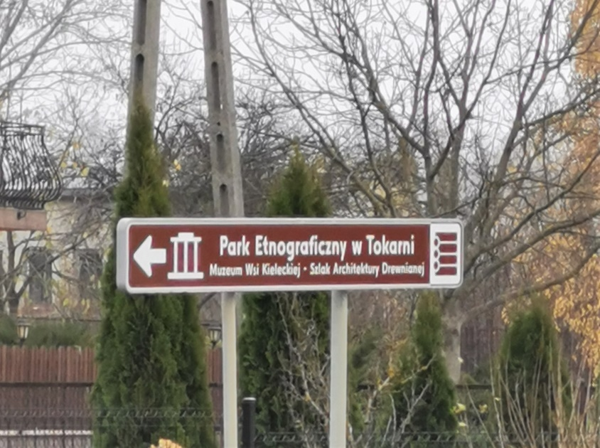 | 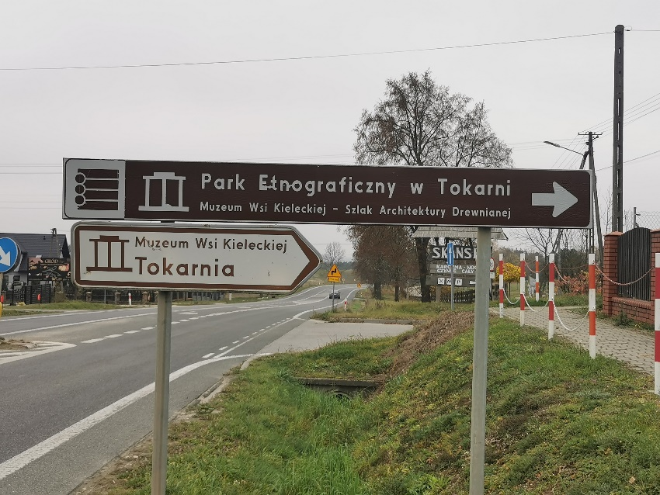
Fot.: Znak nr 44 | Fot.: Znak nr 45
 | 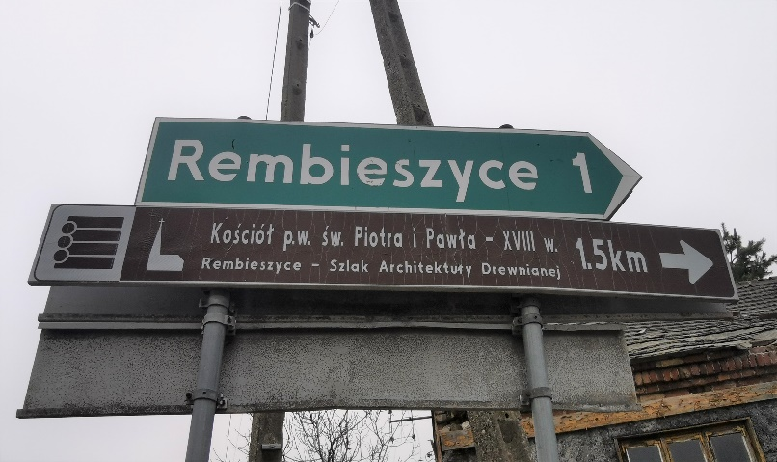
Fot.: Znak nr 40 | Fot.: Znak nr 43
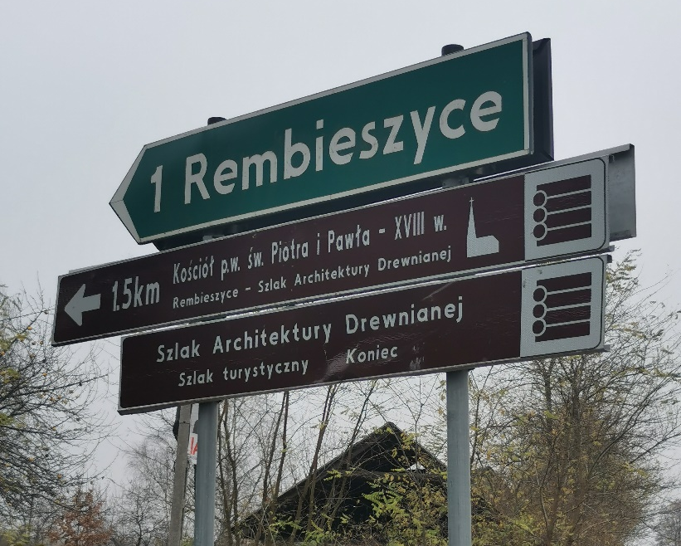
Fot.: Znak nr 44,45

UWAGI:
Rekomenduje się także postawienie dodatkowego znaku, który nie występuje w dokumentacji, ale można rozważyć, gdyż ułatwi on dojazd do obiektu. Znak ten należałoby umieścić w miejscowości Chomentów (Kościół p.w. św. Marii Magdaleny- XVIII w.- Chomentów – Szlak Architektury Drewnianej -250 m. kierunek w lewo)
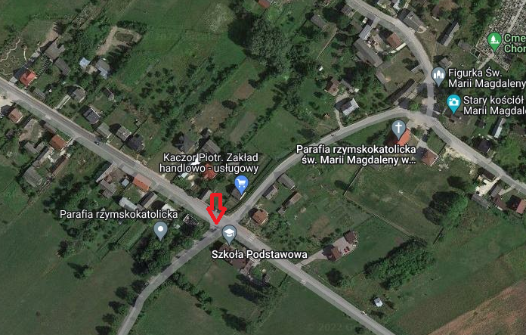
Fot.: Propozycja miejsca lokalizacji znaku w miejscowości Chomentów

Podsumowanie Trasy nr 2:
Rekomendowana liczba znaków do odnowienia: 0 szt.
Rekomendowana liczba znaków do wymienić: 13 szt.
Rekomendowana liczba znaków do uzupełnienia: 26 szt.

TRASA NR 3

Kielce- Górno-Krajno-Bodzentyn-Starachowice- Parszów-Skarżysko-Kamienna- Bliżyn-Płaczków-Odrowąż-Końskie- Ruda Meleniecka

- Kielce
 | LOKALIZACJA ZNAKU | RODZAJ ZNAKU | STAN AKTUALNY | REKOMENDACJE/UWAGI
1 | Kielce- skrzyżowanie ul. Sandomierskiej  z ul. Wikaryjską | Szlak Architektury Drewnianej- Szlak turystyczny- Początek | Jest – stan techniczny dobry | Nie wymaga wymiany
2 | Kielce- skrzyżowanie ul. Sandomierskiej z  ul. Wikaryjską | Kaplica p.w. św. Józefa Robotnika – XIX w. Wola Kopcowa – Szlak Architektury Drewnianej (4,2 km- kierunek w lewo) | Jest – stan techniczny dobry | Nie wymaga wymiany
3 | Kielce- skrzyżowanie ul. Sandomierskiej  z ul. Wikaryjską | Szlak Architektury Drewnianej- Szlak turystyczny- Koniec | Brak znaku | Znak wymaga uzupełnienia.
4 | Kielce- skrzyżowanie ul. Sandomierskiej  z ul. Wikaryjską | Kaplica p.w. św. Józefa Robotnika – XIX w. Wola Kopcowa – Szlak Architektury Drewnianej (4,2 km- kierunek w prawo) | Jest – stan techniczny dobry | Nie wymaga wymiany
Rekomendowana liczba znaków do odnowienia: 0 szt.
Rekomendowana liczba znaków do wymiany: 0 szt.
Rekomendowana liczba znaków do uzupełnienia: 1 szt.

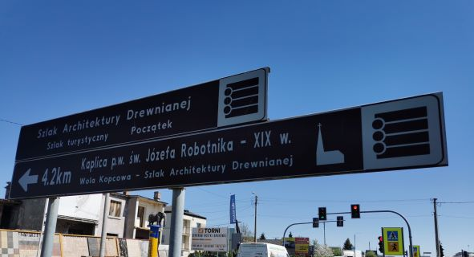 | 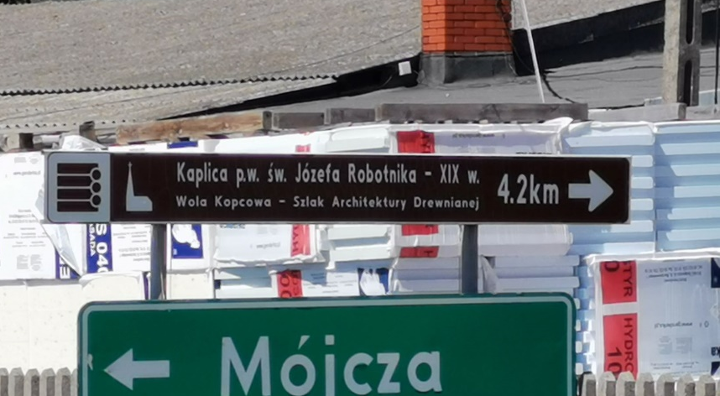
Fot.: Znak nr 1,2 | Fot.: Znak nr 4

- Górno, Krajno
 | LOKALIZACJA ZNAKU | RODZAJ ZNAKU | STAN AKTUALNY | REKOMENDACJE/UWAGI
5 | Górno- skrzyżowanie dróg nr 74 z 752 | Szlak Architektury Drewnianej- Szlak turystyczny (kierunek w lewo) | Jest – stan techniczny dobry | Nie wymaga wymiany
6 | Górno- skrzyżowanie dróg nr 74 z 752 | Szlak Architektury Drewnianej- Szlak turystyczny (kierunek w lewo) | Brak znaku | Znak wymaga uzupełnienia
7 | Krajno- droga wojewódzka nr 752 | Zabytkowa drewniana Chałupa- I połowa XIX w. – Kakonin- Szlak Architektury Drewnianej- (6,2 km- kierunek w prawo) | Jest – stan techniczny zły. Popękane lico znaku, tarcza pokrzywiona | Znak wymaga wymiany
8 | Krajno- droga wojewódzka nr 752 | Szlak Architektury Drewnianej- Szlak turystyczny- prosto | Jest – stan techniczny dostateczny | Nie wymaga wymiany
9 | Krajno- droga wojewódzka nr 752 | Kaplica p.w. św. Józefa Robotnika – XIX w. Wola Kopcowa – Szlak Architektury Drewnianej (4,2 km- kierunek w lewo) | Jest – stan techniczny dobry | Nie wymaga wymiany
10 | Krajno- droga wojewódzka nr 752 | Szlak Architektury Drewnianej- Szlak turystyczny- prosto | Brak znaku | Znak wymaga uzupełnienia
Rekomendowana liczba znaków do odnowienia: 0 szt.
Rekomendowana liczba znaków do wymiany: 1 szt.
Rekomendowana liczba znaków do uzupełnienia: 2 szt.

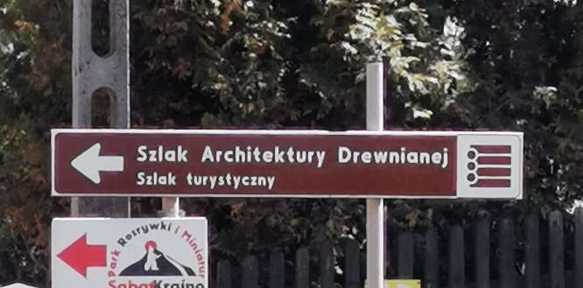 | 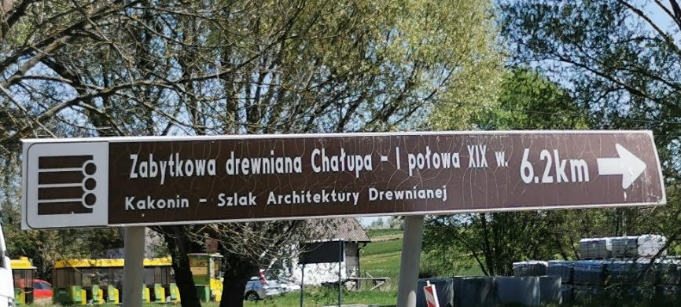
Fot.: Znak nr 5 | Fot.: Znak nr 7
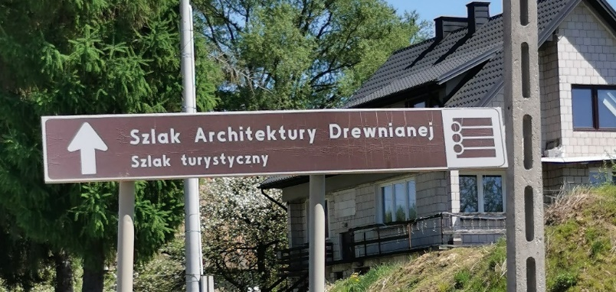 | 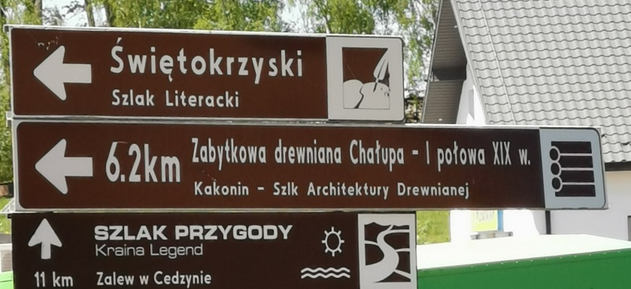
Fot.: Znak nr 8 | Fot.: Znak nr 9

- Bodzentyn, Rzepin-Kolonia
 | LOKALIZACJA ZNAKU | RODZAJ ZNAKU | STAN AKTUALNY | REKOMENDACJE/UWAGI
11 | Bodzentyn- Rynek | Zagroda Czernikiewiczów XIX w. - Bodzentyn- Szlak Architektury Drewnianej-  (0,2 km- kierunek prosto) | Jest – stan techniczny dobry | Nie wymaga wymiany
12 | Bodzentyn- Rynek | Szlak Architektury Drewnianej- Szlak turystyczny (kierunek w lewo) | Jest – stan techniczny dobry | Nie wymaga wymiany
13 | Bodzentyn- Rynek | Zagroda Czernikiewiczów XIX w. - Bodzentyn- Szlak Architektury Drewnianej-  (0,2 km- kierunek w lewo) | Jest – stan techniczny dobry | Nie wymaga wymiany
14 | Bodzentyn- Rynek | Szlak Architektury Drewnianej- Szlak turystyczny- (kierunek prosto) | Brak znaku | Znak wymaga uzupełnienia
15 | Rzepin-Kolonia- skrzyżowanie drogi wojewódzkiej nr 756 z 752 w kierunku na Starachowice | Szlak Architektury Drewnianej- Szlak turystyczny- (kierunek prosto) | Jest – stan techniczny dostateczny | Nie wymaga wymiany
16 | Rzepin-Kolonia- skrzyżowanie drogi wojewódzkiej nr 756 z 752 w kierunku na Starachowice | Kościół z Miedzierzy p.w. MB Częstochowskiej- XVII w. –Radkowice- Szlak Architektury Drewnianej (3,2 km- kierunek w lewo) | Jest – stan techniczny zły. Popękane lico znaku, tarcza pokrzywiona | Znak wymaga wymiany
17 | Rzepin-Kolonia- skrzyżowanie drogi wojewódzkiej nr 756 z 752 w kierunku na Starachowice | Szlak Architektury Drewnianej- Szlak turystyczny- (kierunek prosto) | Jest – stan techniczny dostateczny | Nie wymaga wymiany
18 | Rzepin-Kolonia- skrzyżowanie drogi wojewódzkiej nr 756 z 752 w kierunku na Kielce | Kościół z Miedzierzy p.w. MB Częstochowskiej- XVII w. –Radkowice- Szlak Architektury Drewnianej (3,2 km- kierunek w prawo) | Jest – stan techniczny dobry | Nie wymaga wymiany
19 | Rzepin-Kolonia- skrzyżowanie drogi wojewódzkiej nr 756 z 752 w kierunku na Kielce | Szlak Architektury Drewnianej- Szlak turystyczny- (kierunek prosto) | Brak znaku | Znak wymaga uzupełnienia
Rekomendowana liczba znaków do odnowienia: 0 szt.
Rekomendowana liczba znaków do wymiany: 1 szt.
Rekomendowana liczba znaków do uzupełnienia: 2 szt.

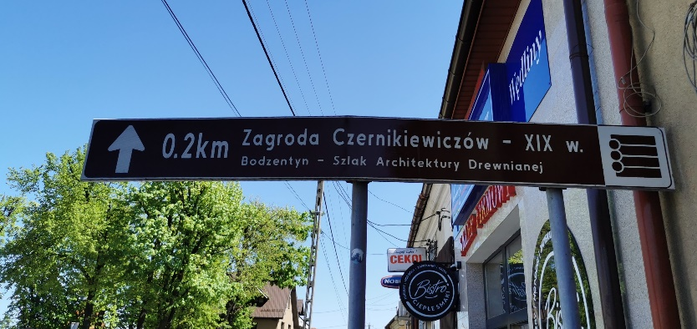 | 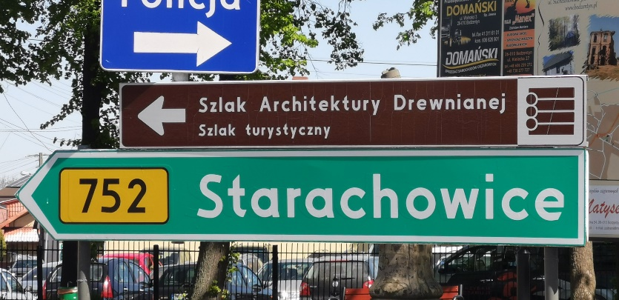
Fot.: Znak nr 11 | Fot.: Znak nr 12
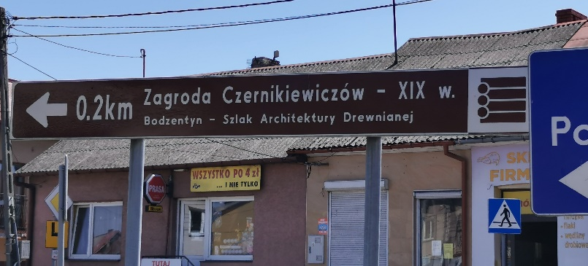 | 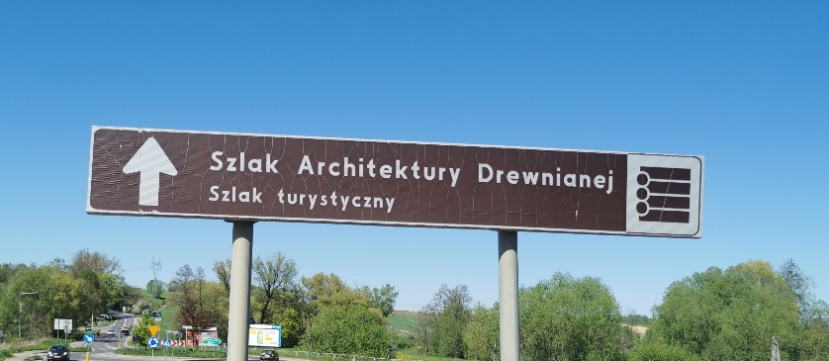
Fot.: Znak nr 13 | Fot.: Znak nr 15
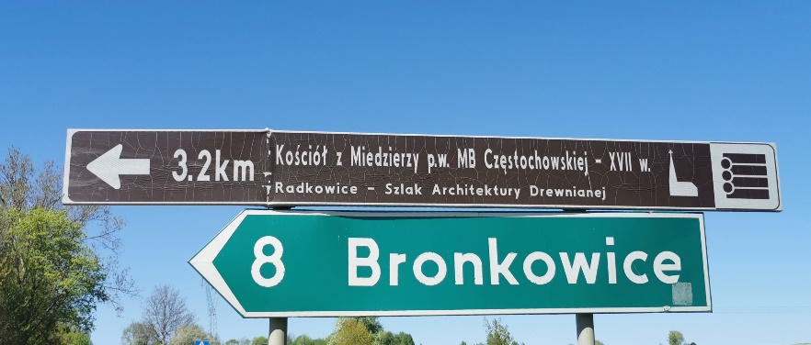 | 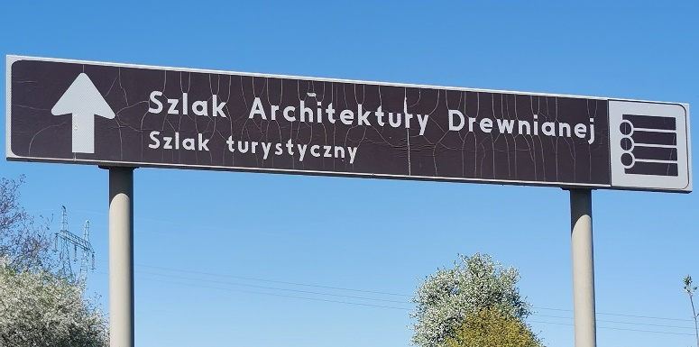
Fot.: Znak nr 16 | Fot.: Znak nr 17
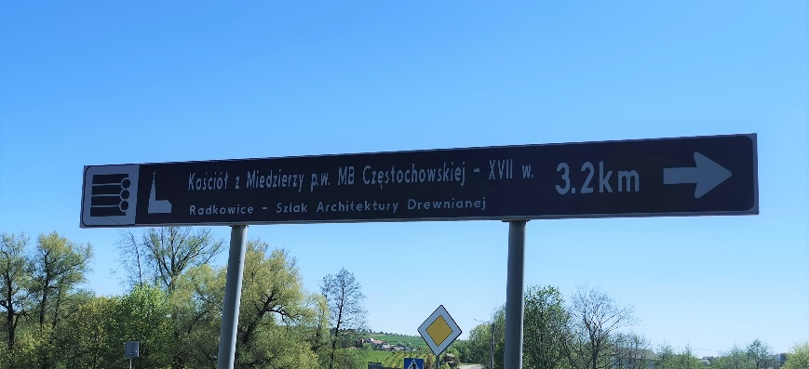
Fot.: Znak nr 18

- Starachowice, Krynki, Parszów
 | LOKALIZACJA ZNAKU | RODZAJ ZNAKU | STAN AKTUALNY | REKOMENDACJE/  UWAGI
20 | Starachowice- skrzyżowanie drogi  nr 42 z 756 | Szlak Architektury Drewnianej- Szlak turystyczny (kierunek w lewo) | Jest – stan techniczny dobry | Nie wymaga wymiany,  a jedynie czyszczenia.
21 | Starachowice- skrzyżowanie drogi  nr 42 z 756 | Modrzewiowa brama z 1770r.- Krynki- Szlak Architektury Drewnianej-  (10,1 km- kierunek w prawo) | Jest – stan techniczny dobry | Nie wymaga wymiany,  a jedynie czyszczenia.
22 | Starachowice- skrzyżowanie drogi  nr 42 z 756 w kierunku na Ostrowiec Św. | Modrzewiowa brama z 1770r.- Krynki- Szlak Architektury Drewnianej-  (10,1 km- kierunek prosto) | Jest – stan techniczny dobry | Nie wymaga wymiany
23 | Starachowice- skrzyżowanie drogi  nr 42 z 756 w kierunku na Ostrowiec Św. | Szlak Architektury Drewnianej- Szlak turystyczny- (kierunek w prawo) | Brak znaku | Znak wymaga uzupełnienia
24 | Skrzyżowanie dróg nr 42 z DP 0624T w kierunku na Ostrowiec Św. | Modrzewiowa brama z 1770r.- Krynki- Szlak Architektury Drewnianej-  (2,5 km- kierunek w lewo) | Jest – stan techniczny dobry | Nie wymaga wymiany
25 | Skrzyżowanie dróg nr 42 z DP 0624T w kierunku na Ostrowiec Św. | Szlak Architektury Drewnianej- Szlak turystyczny- Koniec | Brak znaku | Znak wymaga uzupełnienia
26 | Skrzyżowanie dróg nr 42 z DP 0624T w kierunku na Starachowice. | Modrzewiowa brama z 1770r.- Krynki- Szlak Architektury Drewnianej-  (2,5 km- kierunek w prawo) | Jest – stan techniczny dobry | Nie wymaga wymiany
27 | Skrzyżowanie dróg nr 42 z DP 0624T w kierunku na Starachowice. | Szlak Architektury Drewnianej- Szlak turystyczny- Początek | Brak znaku | Znak wymaga uzupełnienia
28 | Parszów- skrzyżowanie drogi nr 42 z ulicą Szkolną w kierunku na Skarżysko-Kamienną | Kościół p.w. Zesłania Ducha Św. –lata 30 XX w.-Parszów- Szlak Architektury Drewnianej-  (0,2 km- kierunek w lewo) | Jest – stan techniczny dostateczny | Nie wymaga wymiany
29 | Parszów- skrzyżowanie drogi nr 42 z ulicą Szkolną w kierunku na Skarżysko-Kamienną | Szlak Architektury Drewnianej- Szlak turystyczny- (kierunek prosto) | Jest – stan techniczny zły. Popękane lico znaku | Znak wymaga wymiany
30 | Parszów- skrzyżowanie drogi nr 42 z ulicą Szkolną w kierunku na Starachowice | Kościół p.w. Zesłania Ducha Św. –lata 30 XX w.-Parszów- Szlak Architektury Drewnianej-  (0,2 km- kierunek w prawo) | Jest – stan techniczny dobry | Nie wymaga wymiany
31 | Parszów- skrzyżowanie drogi nr 42 z ulicą Szkolną w kierunku na Starachowice | Szlak Architektury Drewnianej- Szlak turystyczny- (kierunek prosto) | Brak znaku | Znak wymaga uzupełnienia
Rekomendowana liczba znaków do odnowienia: 2 szt.
Rekomendowana liczba znaków do wymiany: 1 szt.
Rekomendowana liczba znaków do uzupełnienia: 4 szt.

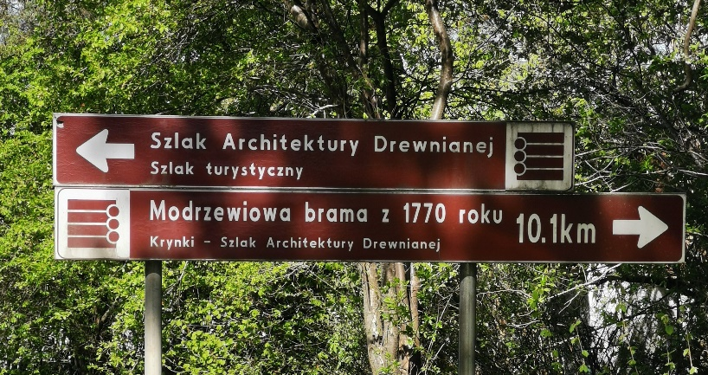 | 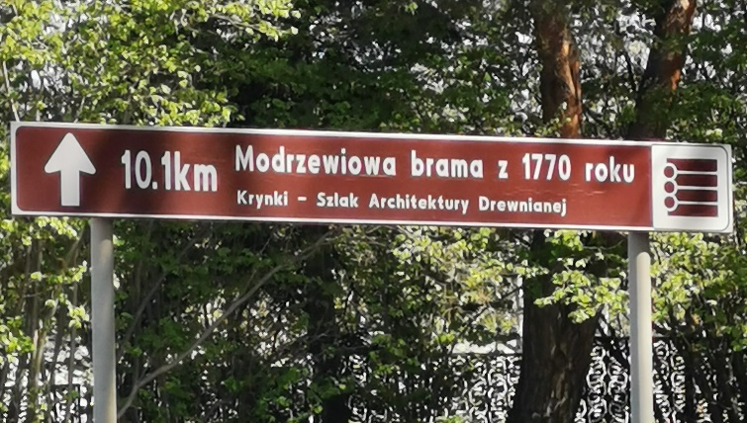
Fot.: Znak nr 20 i 21 | Fot.: Znak nr 22
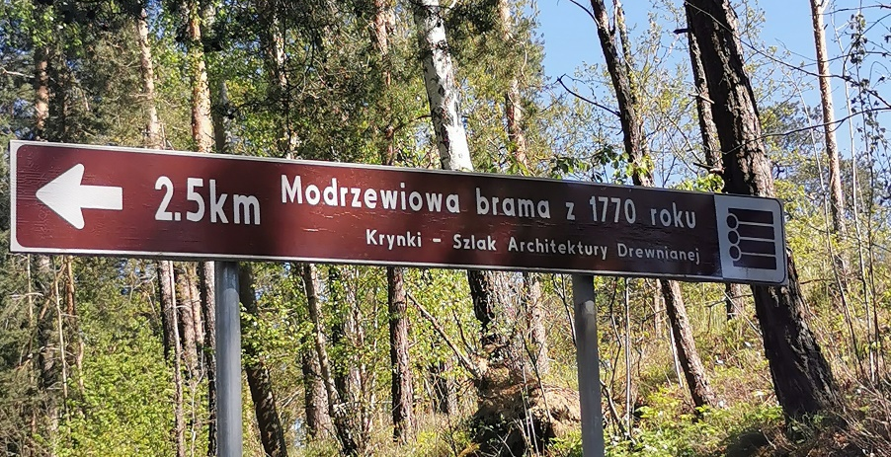 | 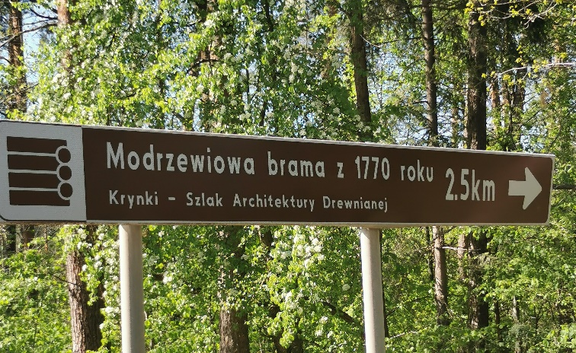
Fot.: Znak nr 24 | Fot.: Znak nr 26
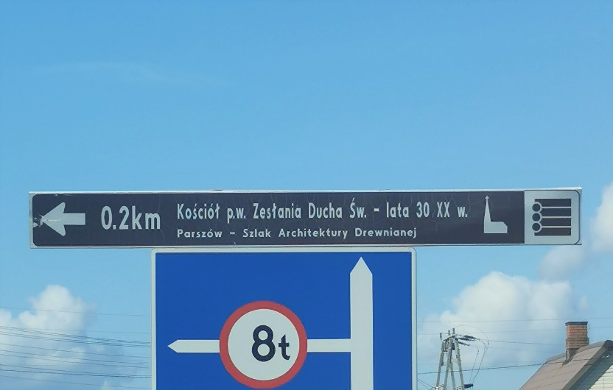 | 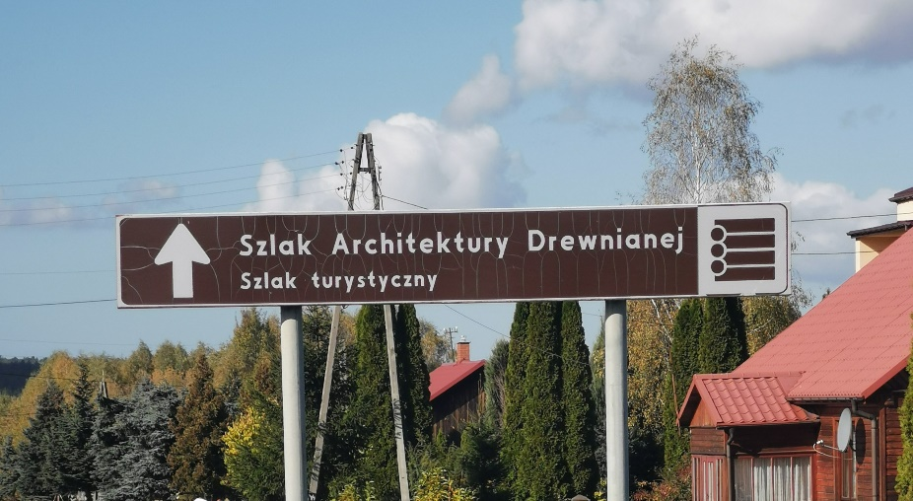
Fot.: Znak nr 28 | Fot.: Znak nr 29
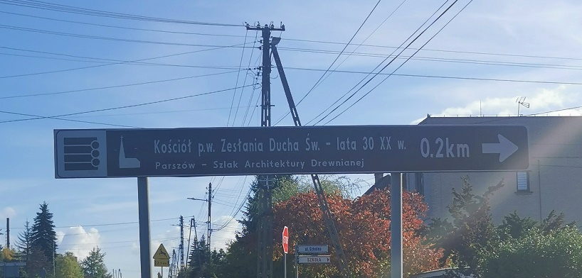
Fot.: Znak nr 30

- Skarżysko-Kamienna, Bliżyn, Płaczków
 | LOKALIZACJA ZNAKU | RODZAJ ZNAKU | STAN AKTUALNY | REKOMENDACJE/  UWAGI
32 | Skarżysko-Kamienna – droga nr 42- ul. Legionów przy rondzie Solidarności | Szlak Architektury Drewnianej- Szlak turystyczny (kierunek prosto) | Jest – stan techniczny dobry | Nie wymaga wymiany.
33 | Skarżysko-Kamienna – droga nr 42- Rondo Solidarności | Kościół p.w. św. Józefa- I połowa XX w. –Skarżysko-Bzin- Szlak Architektury Drewnianej (0,4 km- kierunek w prawo) | Jest – stan techniczny dobry | Nie wymaga wymiany
34 | Skarżysko-Kamienna – droga nr 42- Rondo Solidarności | Kościół p.w. św. Józefa- I połowa XX w. –Skarżysko-Bzin- Szlak Architektury Drewnianej (0,4 km- kierunek w lewo) | Jest – stan techniczny dobry | Nie wymaga wymiany
35 | Skarżysko-Kamienna – droga nr 42- Aleja Jana Pawła II przy rondzie Solidarności w kierunku na Starachowice | Szlak Architektury Drewnianej- Szlak turystyczny (kierunek prosto) | Jest – stan techniczny bardzo dobry | Nie wymaga wymiany
36 | Bliżyn- droga nr 42, skrzyżowanie z ul. 1 Maja w kierunku na Końskie | Kaplica p.w. św. Zofii- XX w. - Bliżyn- Szlak Architektury Drewnianej (kierunek w lewo) | Jest – stan techniczny zły. Popękane lico znaku, tarcza porysowana | Znak wymaga wymiany
37 | Bliżyn- droga nr 42, skrzyżowanie z ul. 1 Maja w kierunku na Skarżysko | Kaplica p.w. św. Zofii- XX w. - Bliżyn- Szlak Architektury Drewnianej (kierunek w prawo) | Jest – stan techniczny dobry | Nie wymaga wymiany
38 | Płaczków- droga nr 42- skrzyżowanie z DP nr 15648 w kierunku na Końskie | Kaplica p.w. św. Rocha- XVI-XVII w. - Mroczków- Szlak Architektury Drewnianej (0,7 km- kierunek w prawo) | Jest – stan techniczny zły. Popękane lico znaku, tarcza pokrzywiona | Znak wymaga wymiany
39 | Płaczków- droga nr 42- skrzyżowanie z DP nr 15648 w kierunku na Końskie | Szlak Architektury Drewnianej- Szlak turystyczny (kierunek prosto) | Brak znaku | Znak wymaga uzupełnienia
40 | Płaczków- droga nr 42- skrzyżowanie z DP nr 15648 w kierunku na Skarżysko | Kaplica p.w. św. Rocha- XVI-XVII w. - Mroczków- Szlak Architektury Drewnianej (0,7 km- kierunek w lewo) | Jest – stan techniczny dobry | Nie wymaga wymiany
41 | Płaczków- droga nr 42- skrzyżowanie z DP nr 15648 w kierunku na Skarżysko | Szlak Architektury Drewnianej- Szlak turystyczny (kierunek prosto) | Brak znaku | Znak wymaga uzupełnienia
Rekomendowana liczba znaków do odnowienia: 0 szt.
Rekomendowana liczba znaków do wymiany: 2 szt.
Rekomendowana liczba znaków do uzupełnienia: 2 szt

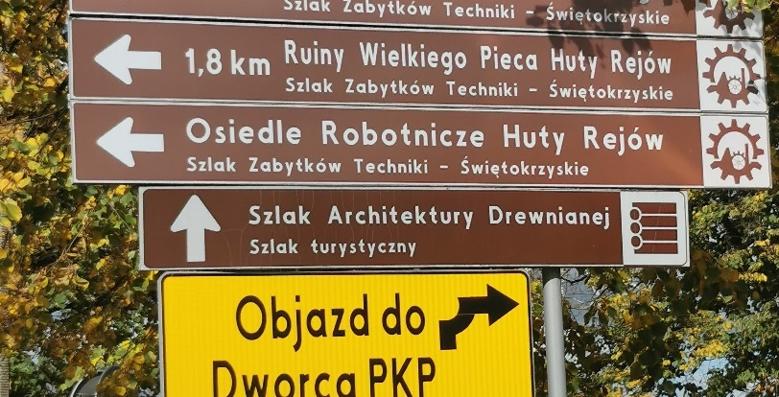 | 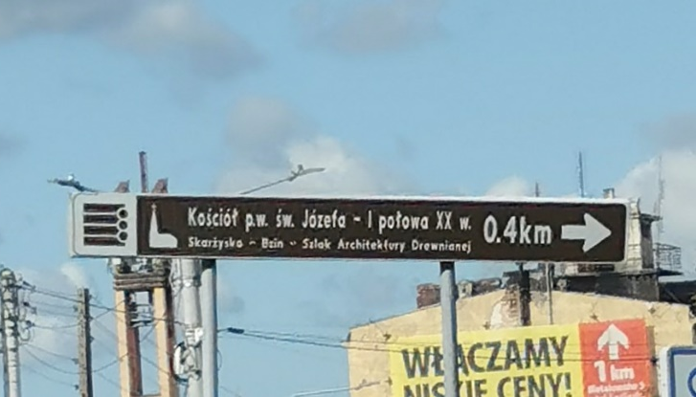
Fot.: Znak nr 32 | Fot.: Znak nr 33
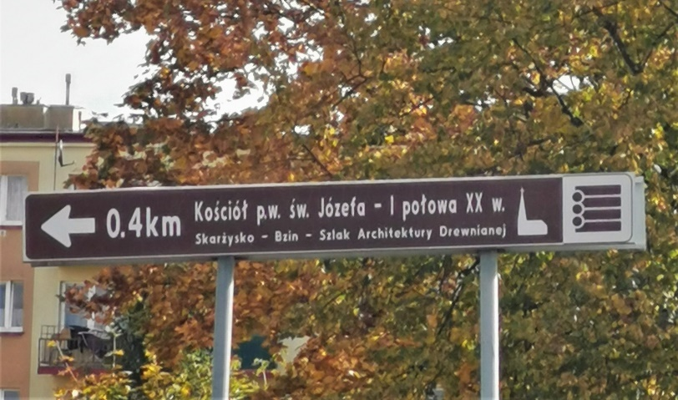 | 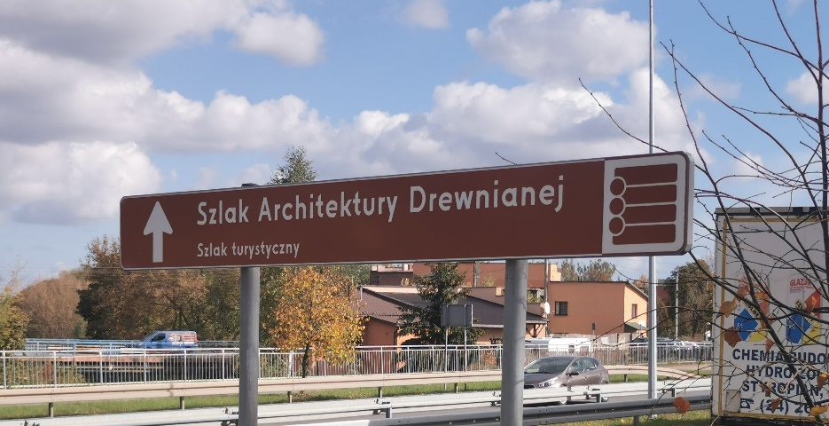
Fot.: Znak nr 34 | Fot.: Znak nr 35
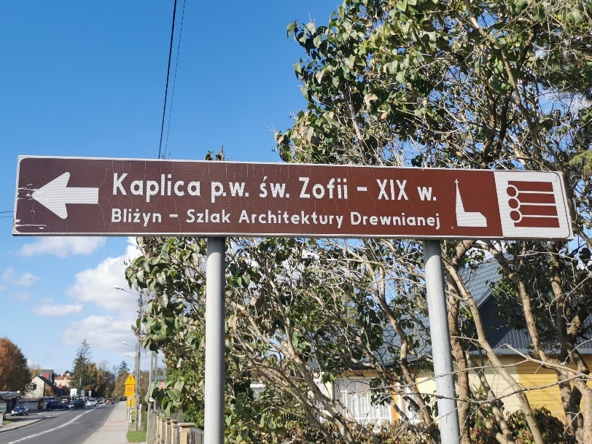 | 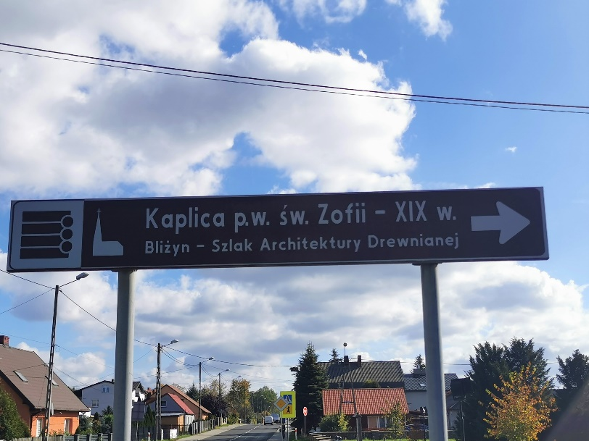
Fot.: Znak nr 36 | Fot.: Znak nr 37
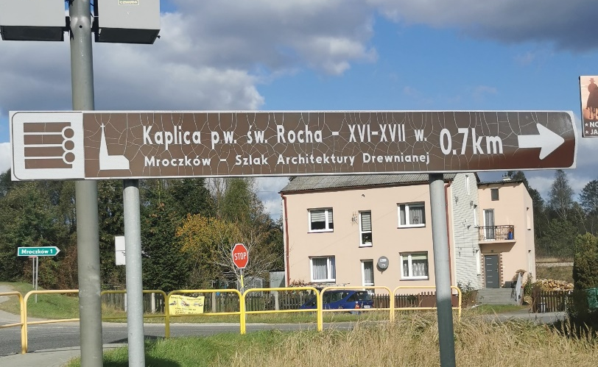 | 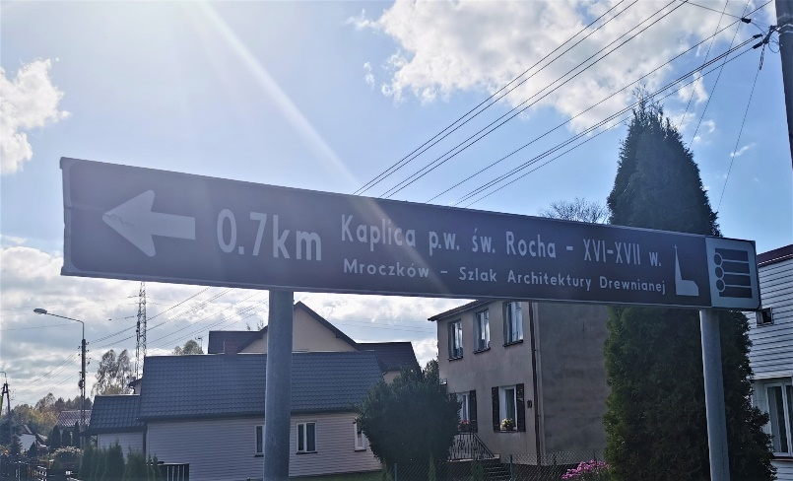
Fot.: Znak nr 38 | Fot.: Znak nr 40

- Odrowąż
 | LOKALIZACJA ZNAKU | RODZAJ ZNAKU | STAN AKTUALNY | REKOMENDACJE/  UWAGI
42 | Odrowąż – droga nr 42- przy skrzyżowaniu z ul. M. Hubala w kierunku na Końskie | Kościół filialny św. Rozalii- XVIII w. - Odrowąż - Szlak Architektury Drewnianej (0,2 km- kierunek w prawo) | Jest – stan techniczny dobry | Nie wymaga wymiany
43 | Odrowąż – droga nr 42- za skrzyżowaniem z ul. M. Hubala w kierunku na Końskie | Szlak Architektury Drewnianej- Szlak turystyczny (kierunek prosto) | Jest – stan techniczny dobry | Nie wymaga wymiany
44 | Odrowąż – droga nr 42- przed skrzyżowaniem z ul. M. Hubala w kierunku na Skarżysko | Kościół filialny św. Rozalii- XVIII w. - Odrowąż - Szlak Architektury Drewnianej (0,2 km- kierunek w lewo) | Jest – stan techniczny dobry | Nie wymaga wymiany
45 | Odrowąż – droga nr 42- przy skrzyżowaniu z ul. M. Hubala w kierunku na Skarżysko | Szlak Architektury Drewnianej- Szlak turystyczny (kierunek prosto) | Jest – stan techniczny bardzo dobry | Nie wymaga wymiany
Rekomendowana liczba znaków do odnowienia: 0 szt.
Rekomendowana liczba znaków do wymiany: 0 szt.
Rekomendowana liczba znaków do uzupełnienia: 0 szt

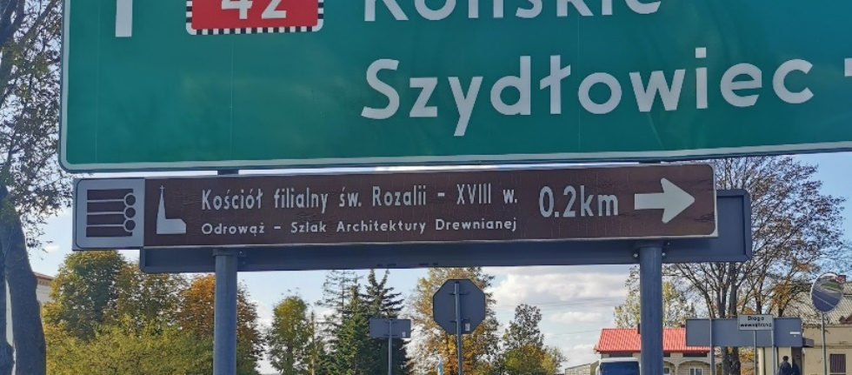 | 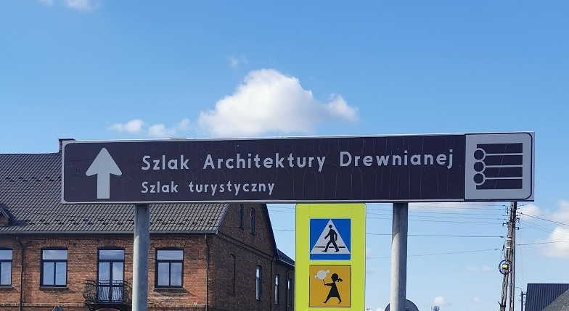
Fot.: Znak nr 42 | Fot.: Znak nr 43
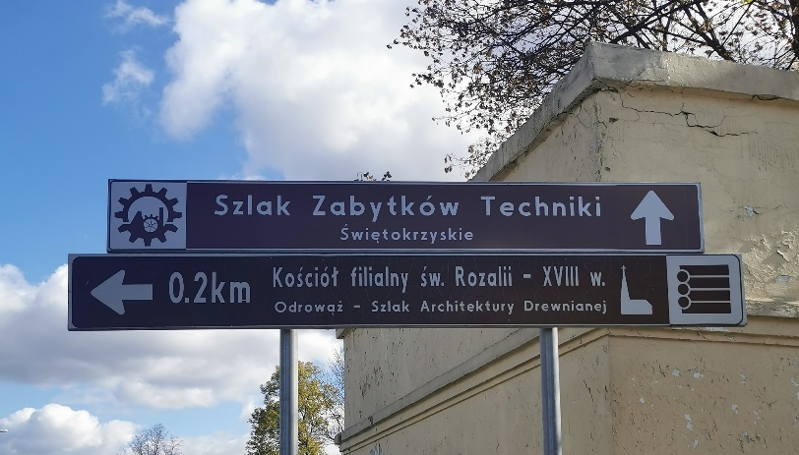 | 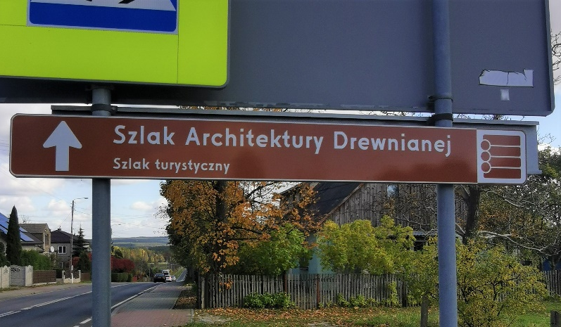
Fot.: Znak nr 44 | Fot.: Znak nr 45

- Końskie
 | LOKALIZACJA ZNAKU | RODZAJ ZNAKU | STAN AKTUALNY | REKOMENDACJE/  UWAGI
46 | Końskie – skrzyżowanie dróg nr 42 z ul. Południową | Szlak Architektury Drewnianej- Szlak turystyczny (kierunek w prawo) | Jest – stan techniczny dobry | Nie wymaga wymiany
47 | Końskie – ul. Zamkowa – przed skrzyżowaniem z ul. Południową | Szlak Architektury Drewnianej- Szlak turystyczny (kierunek w lewo | Brak znaku | Znak wymaga uzupełnienia
48 | Końskie – ul. Zamkowa przed skrzyżowaniem z ul. 16 Stycznia | Szlak Architektury Drewnianej- Szlak turystyczny (kierunek w lewo | Jest – stan techniczny dobry | Nie wymaga wymiany
49 | Końskie – ul. 16 Stycznia przed skrzyżowaniem z ul. Zamkową | Szlak Architektury Drewnianej- Szlak turystyczny (kierunek w prawo) | Brak znaku | Znak wymaga uzupełnienia
Rekomendowana liczba znaków do odnowienia: 0 szt.
Rekomendowana liczba znaków do wymiany: 0 szt.
Rekomendowana liczba znaków do uzupełnienia: 2 szt

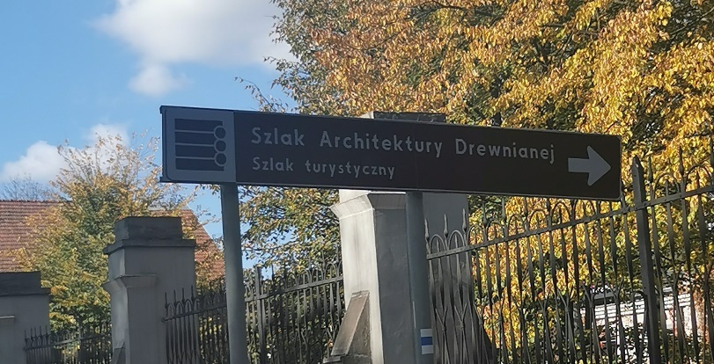 | 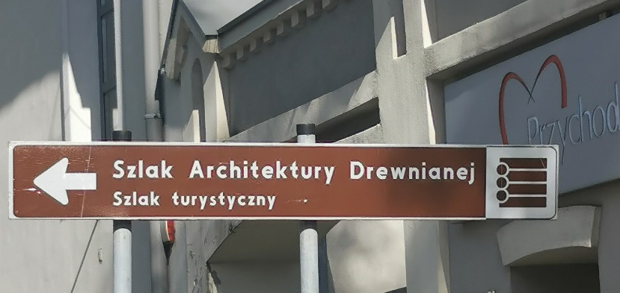
Fot.: Znak nr 46 | Fot.: Znak nr 48

- Końskie
 | LOKALIZACJA ZNAKU | RODZAJ ZNAKU | STAN AKTUALNY | REKOMENDACJE/  UWAGI
50 | Końskie – skrzyżowanie dróg nr 42 z 728, ul. Krakowska | Szlak Architektury Drewnianej- Szlak turystyczny (kierunek prosto) | Jest – stan techniczny bardzo dobry | Nie wymaga wymiany
51 | Końskie – skrzyżowanie dróg nr 42 z 728- Rondo Jana Małachowskiego | Szlak Architektury Drewnianej- Szlak turystyczny (kierunek w prawo) | Jest – stan techniczny bardzo dobry | Nie wymaga wymiany
52 | Końskie – skrzyżowanie dróg nr 42 z 728- ul. Spacerowa | Szlak Architektury Drewnianej- Szlak turystyczny (kierunek prosto) | Jest – stan techniczny bardzo dobry | Nie wymaga wymiany
Rekomendowana liczba znaków do odnowienia: 0 szt.
Rekomendowana liczba znaków do wymiany: 0 szt.
Rekomendowana liczba znaków do uzupełnienia: 0 szt

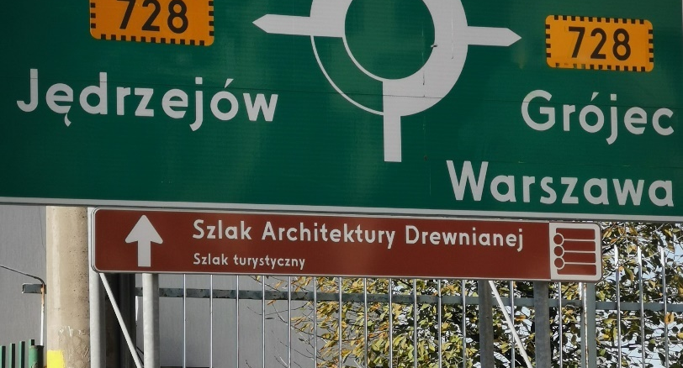 | 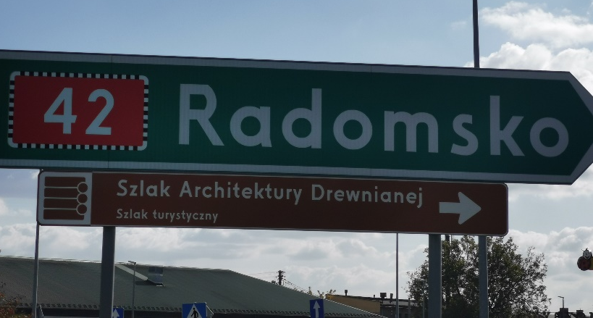
Fot.: Znak nr 50 | Fot.: Znak nr 51
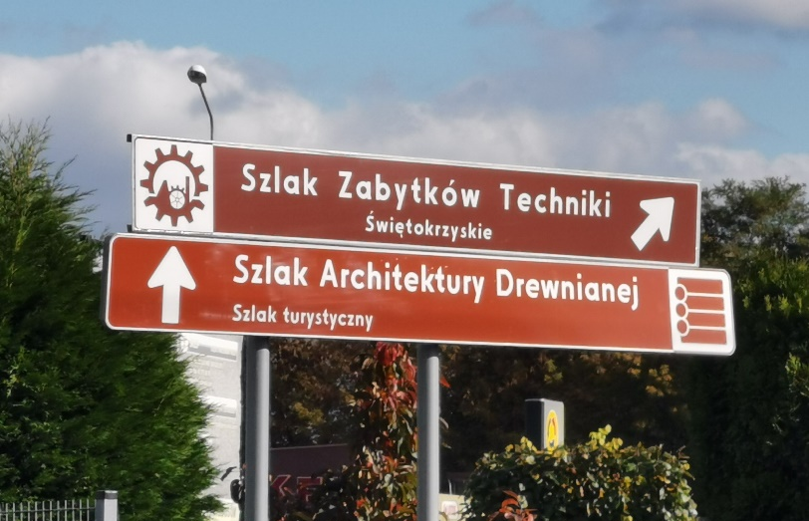
Fot.: Znak nr 52

- Skrzyżowanie dróg nr 42 z 74, Ruda Maleniecka
 | LOKALIZACJA ZNAKU | RODZAJ ZNAKU | STAN AKTUALNY | REKOMENDACJE/  UWAGI
53 | Skrzyżowanie dróg nr 42 z 74- droga nr 42 kierunek na Końskie | Szlak Architektury Drewnianej- Szlak turystyczny (kierunek prosto) | Brak znaku | Znak wymaga uzupełnienia
54 | Skrzyżowanie dróg nr 42 z 74- droga 42 kierunek na Rudę Maleniecką | Szlak Architektury Drewnianej- Szlak turystyczny (kierunek prosto) | Jest – stan techniczny dostateczny, lekko skrzywiony | Nie wymaga wymiany, należy wyprostować.
55 | Ruda Maleniecka – skrzyżowanie drogi nr 42 | Szlak Architektury Drewnianej- Szlak turystyczny (Koniec) | Jest – stan techniczny dobry | Nie wymaga wymiany
56 | Ruda Maleniecka – skrzyżowanie drogi nr 42 | Kościół p.w. Św. Wawrzyńca –XVIII w.-Lipa- Szlak Architektury Drewnianej-  (6 km- kierunek w lewo) | Jest – stan techniczny dobry | Nie wymaga wymiany
57 | Ruda Maleniecka – skrzyżowanie drogi nr 42 | Szlak Architektury Drewnianej- Szlak turystyczny (Początek) | Brak znaku | Znak wymaga uzupełnienia
58 | Ruda Maleniecka – skrzyżowanie drogi nr 42 | Kościół p.w. Św. Wawrzyńca –XVIII w.-Lipa- Szlak Architektury Drewnianej-  (6 km- kierunek w prawo) | Brak znaku | Znak wymaga uzupełnienia
Rekomendowana liczba znaków do odnowienia: 1 szt.
Rekomendowana liczba znaków do wymiany: 0 szt.
Rekomendowana liczba znaków do uzupełnienia: 3 szt

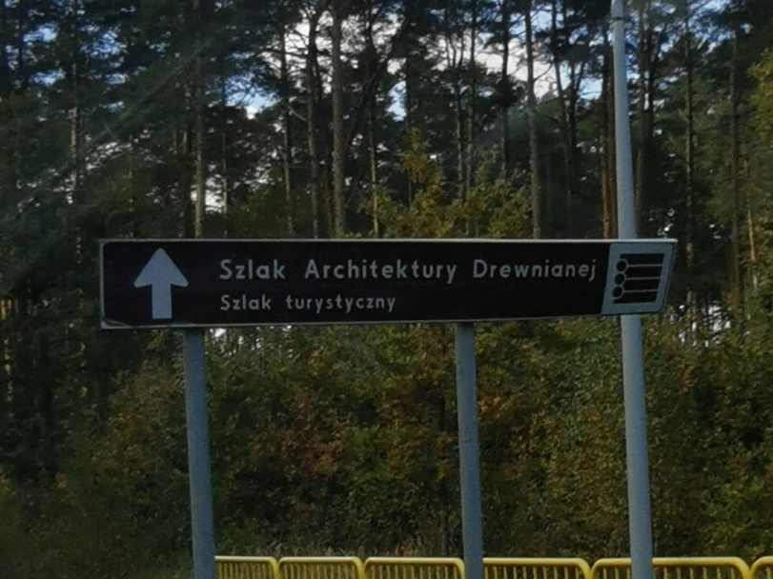 | 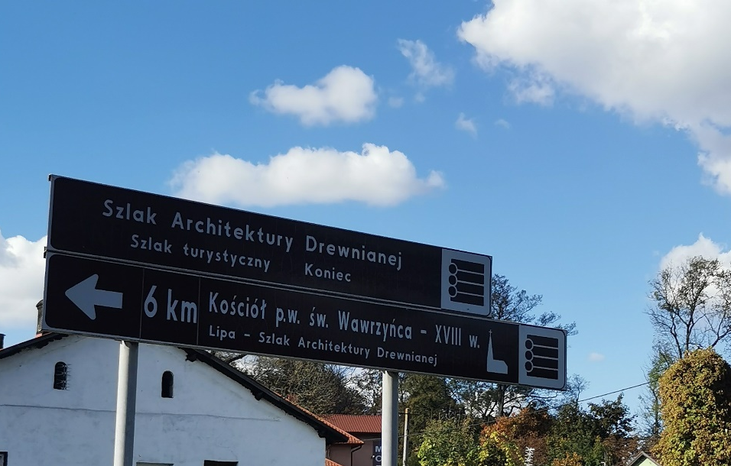
Fot.: Znak nr 54 | Fot.: Znak nr 51

Podsumowanie Trasy nr 3:
Rekomendowana liczba znaków do odnowienia: 3 szt.
Rekomendowana liczba znaków do wymienić: 5 szt.
Rekomendowana liczba znaków do uzupełnienia: 16 szt.

TRASA NR 4

Ostrowiec Świętokrzyski- Bodzechów-Ćmielów-Ożarów –Wyszmontów- Stodoły- Gierczyce-Opatów- Kleczanów-Sandomierz

- Ostrowiec Świętokrzyski
 | LOKALIZACJA ZNAKU | RODZAJ ZNAKU | STAN AKTUALNY | REKOMENDACJE/UWAGI
1 | Ostrowiec Św. - skrzyżowanie dróg nr 754, ul. Bałtowska | Szlak Architektury Drewnianej- Szlak turystyczny- (Początek) | Brak znaku | Znak wymaga uzupełnienia
2 | Ostrowiec Św. - skrzyżowanie dróg nr 754, ul. Bałtowska | Kościół p.w. św. Antoniego Padewskiego – Sarnówek – Szlak Architektury Drewnianej (9,0 km- kierunek w prawo) | Brak znaku | Znak wymaga uzupełnienia
3 | Ostrowiec Św. - skrzyżowanie dróg nr 754, ul. M. Radwana | Szlak Architektury Drewnianej- Szlak turystyczny- (Koniec) | Brak znaku | Znak wymaga uzupełnienia
4 | Ostrowiec Św. - skrzyżowanie dróg nr 754, ul. M. Radwana | Kościół p.w. św. Antoniego Padewskiego – Sarnówek – Szlak Architektury Drewnianej (9,0 km- kierunek w lewo) | Jest – stan techniczny zły. Popękane lico znaku | Znak wymaga wymiany
5 | Ostrowiec Św. - skrzyżowanie dróg nr 9 z 754, Rondo Powstania Styczniowego, Aleja 3-go Maja | Szlak Architektury Drewnianej- Szlak turystyczny- (kierunek prosto) | Brak znaku | Znak wymaga uzupełnienia
6 | Ostrowiec Św. - skrzyżowanie dróg nr 9 z 754, Rondo Powstania Styczniowego, Aleja 3-go Maja | Szlak Architektury Drewnianej- Szlak turystyczny- (kierunek prosto) | Brak znaku | Znak wymaga uzupełnienia
Rekomendowana liczba znaków do odnowienia: 0 szt.
Rekomendowana liczba znaków do wymiany: 1 szt.
Rekomendowana liczba znaków do uzupełnienia: 5 szt.

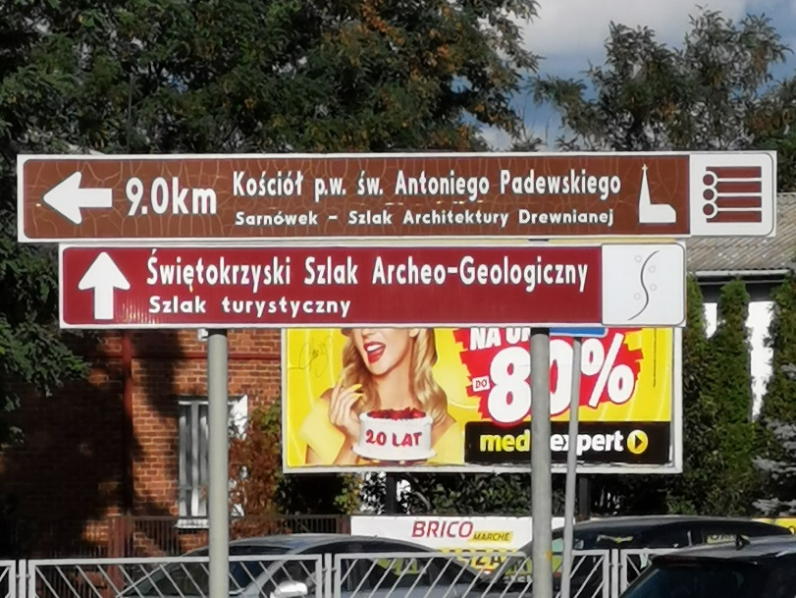
Fot.: Znak nr 4

- Ostrowiec Świętokrzyski
 | LOKALIZACJA ZNAKU | RODZAJ ZNAKU | STAN AKTUALNY | REKOMENDACJE/UWAGI
7 | Ostrowiec Św. - skrzyżowanie dróg nr 9 z 751 Rondo Republiki Ostrowieckiej, Aleja 3-go Maja | Szlak Architektury Drewnianej- Szlak turystyczny (kierunek w lewo) | Jest – stan techniczny dobry | Nie wymaga wymiany
8 | Ostrowiec Św. - skrzyżowanie dróg nr 9 z 751 Rondo Republiki Ostrowieckiej, ul. Sandomierska | Szlak Architektury Drewnianej- Szlak turystyczny (kierunek w prawo) | Jest – stan techniczny zły. Popękane lico znaku | Znak wymaga wymiany
9 | Ostrowiec Św. - skrzyżowanie dróg nr 9 z 751 Rondo Republiki Ostrowieckiej, ul. Sandomierska | Szlak Architektury Drewnianej- Szlak turystyczny (kierunek w lewo) | Brak znaku | Znak wymaga uzupełnienia
10 | Ostrowiec Św. -droga nr 9, ulica Sandomierska | Kościół p.w. Najśw. Serca Jezusowego- I połowa XX w. – Ostrowiec Świętokrzyski – Szlak Architektury Drewnianej (kierunek w lewo) | Jest – stan techniczny dostateczny | Nie wymaga wymiany
11 | Ostrowiec Św. -droga nr 9, ulica Sandomierska | Kościół p.w. Najśw. Serca Jezusowego- I połowa XX w. – Ostrowiec Świętokrzyski – Szlak Architektury Drewnianej (kierunek w prawo) | Jest – stan techniczny dostateczny | Nie wymaga wymiany
Rekomendowana liczba znaków do odnowienia: 0 szt.
Rekomendowana liczba znaków do wymiany: 1 szt.
Rekomendowana liczba znaków do uzupełnienia: 1 szt.

Brak zdjęcia | 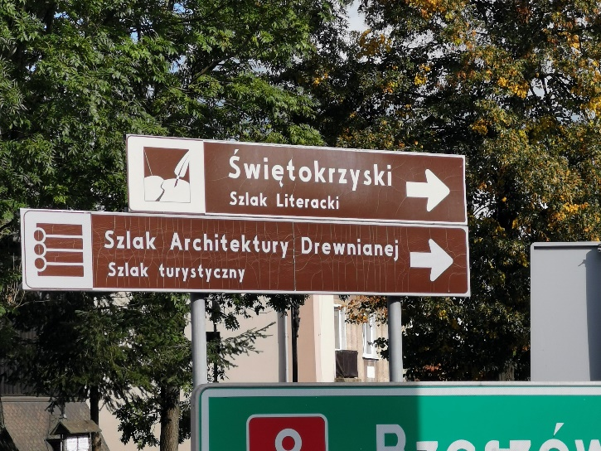
Fot.: Znak nr 7 | Fot.: Znak nr 8
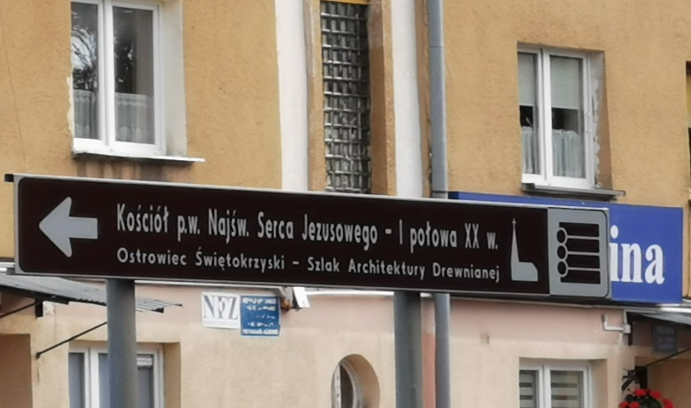 | 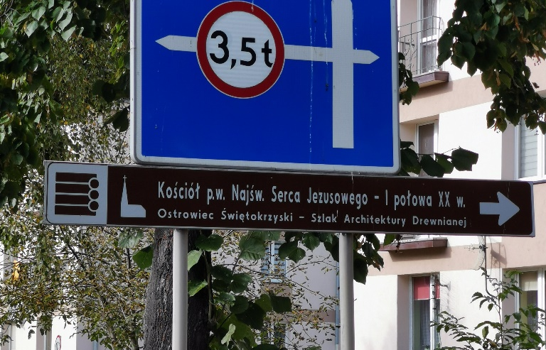
Fot.: Znak nr 10 | Fot.: Znak nr 11

- Ostrowiec Świętokrzyski
 | LOKALIZACJA ZNAKU | RODZAJ ZNAKU | STAN AKTUALNY | REKOMENDACJE/UWAGI
12 | Ostrowiec Św. - skrzyżowanie dróg nr 9 z 755, ul. Sandomierska w kierunku na Zawichost | Szlak Architektury Drewnianej- Szlak turystyczny- (kierunek prosto) | Jest – stan techniczny dobry | Nie wymaga wymiany
13 | Ostrowiec Św. - skrzyżowanie dróg nr 9 z 755, ul. Sandomierska | Szlak Architektury Drewnianej- Szlak turystyczny- (kierunek prosto) | Brak znaku | Znak wymaga uzupełnienia
14 | Bodzechów- skrzyżowanie drogi nr 755 w kierunku na Zawichost | Kościół pw. Św. Zofii i Stanisława Kostki- XVII w. – Bodzechów- Szlak Architektury Drewnianej (0,2 km. Kierunek w prawo) | Jest – znak niezgodny z dokumentacją | Znak inny niż w dokumentacji. Wymienić lico znaku na Szlak Architektury Drewnianej,
15 | Bodzechów- skrzyżowanie drogi nr 755 w kierunku na Zawichost | Szlak Architektury Drewnianej- Szlak turystyczny- (kierunek prosto) | Jest – znak niezgodny z dokumentacją | Znak inny niż w dokumentacji. Wymienić lico znaku na Szlak Architektury Drewnianej,
16 | Bodzechów- skrzyżowanie drogi nr 755 w kierunku na Ostrowiec Św. | Kościół pw. Św. Zofii i Stanisława Kostki- XVII w. – Bodzechów- Szlak Architektury Drewnianej (0,2 km. kierunek w prawo) | Jest – znak niezgodny z dokumentacją | Znak inny niż w dokumentacji. Wymienić lico znaku na Szlak Architektury Drewnianej,
17 | Bodzechów- skrzyżowanie drogi nr 755 w kierunku na Ostrowiec Św. | Szlak Architektury Drewnianej- Szlak turystyczny- (kierunek prosto) | Brak znaku | Znak wymaga uzupełnienia
18 | Ćmielów- skrzyżowanie drogi nr 755 w kierunku na Zawichost | Kościół pw. Zaślubin NMP XVIII w. – Ruda Kościelna- Szlak Architektury Drewnianej (6,8 km. kierunek w lewo) | Brak znaku | Znak wymaga uzupełnienia
19 | Ćmielów- skrzyżowanie drogi nr 755 w kierunku na Zawichost | Szlak Architektury Drewnianej- Szlak turystyczny- (kierunek prosto) | Jest – znak niezgodny z dokumentacją | Znak inny niż w dokumentacji. Wymienić lico znaku na Szlak Architektury Drewnianej,
20 | Ćmielów- skrzyżowanie drogi nr 755 w kierunku na Ostrowiec Św. | Kościół pw. Zaślubin NMP XVIII w. – Ruda Kościelna- Szlak Architektury Drewnianej (6,8 km. kierunek w prawo) | Jest – znak niezgodny z dokumentacją | Znak inny niż w dokumentacji. Wymienić lico znaku na Szlak Architektury Drewnianej,
21 | Ćmielów- skrzyżowanie drogi nr 755 w kierunku na Ostrowiec Św | Szlak Architektury Drewnianej- Szlak turystyczny- (kierunek prosto) | Brak znaku | Znak wymaga uzupełnienia
Rekomendowana liczba znaków do odnowienia: 0 szt.
Rekomendowana liczba znaków do wymiany: 5 szt.
Rekomendowana liczba znaków do uzupełnienia: 4 szt.

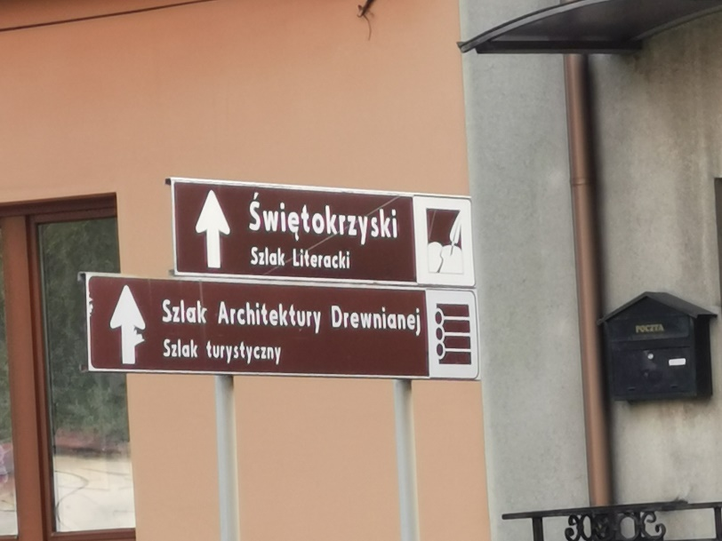 | 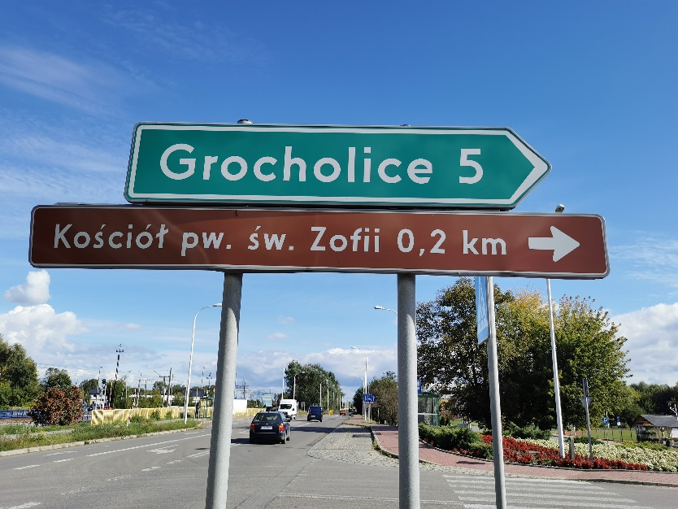
Fot.: Znak nr 12 | Fot.: Znak nr 14
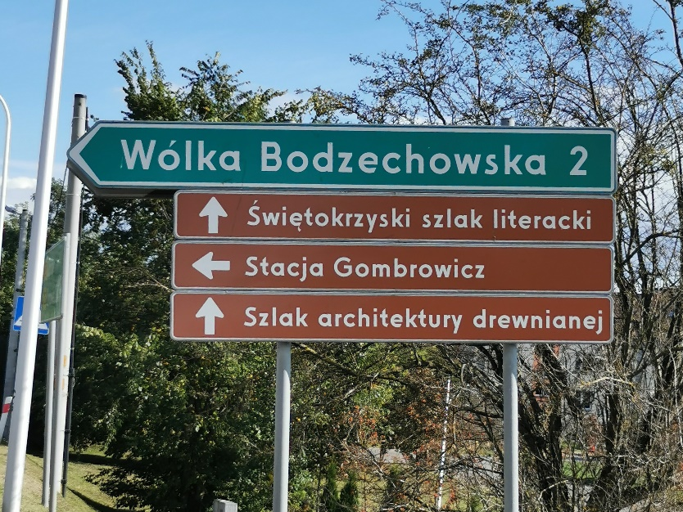 | 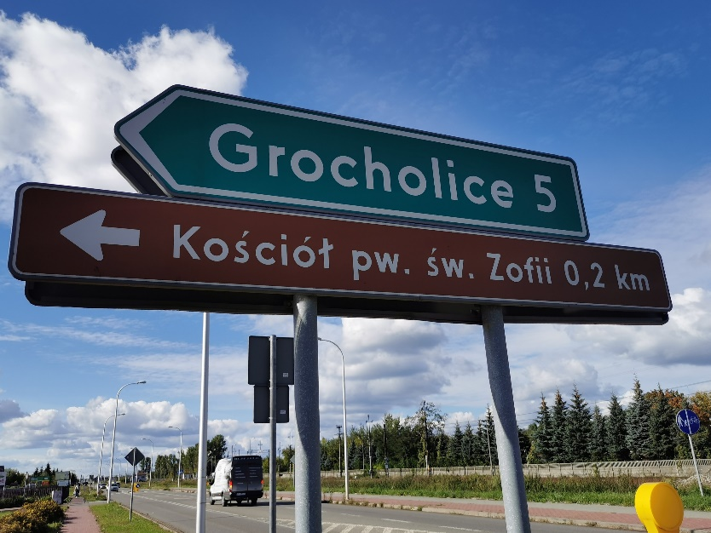
Fot.: Znak nr 15 | Fot.: Znak nr 16
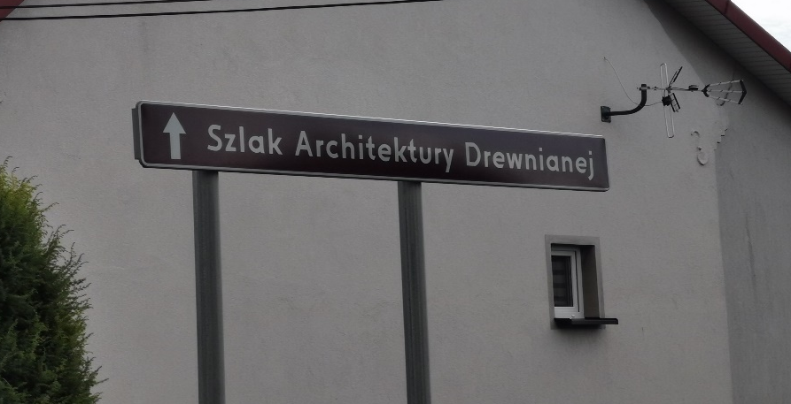
Fot.: Znak nr 19 | Fot.: Znak nr 20

- Ożarów, Wyszmontów, Stodoły
 | LOKALIZACJA ZNAKU | RODZAJ ZNAKU | STAN AKTUALNY | REKOMENDACJE/  UWAGI
22 | Ożarów- skrzyżowanie dróg nr 79 z 755 ul. Ostrowiecka | Szlak Architektury Drewnianej- Szlak turystyczny (kierunek w prawo) | Jest – stan techniczny bardzo dobry | Nie wymaga wymiany,
23 | Ożarów- skrzyżowanie dróg nr 79 z 755 ul. Kolejowa | Szlak Architektury Drewnianej- Szlak turystyczny (kierunek w lewo) | Brak znaku | Znak wymaga uzupełnienia
24 | Ożarów- skrzyżowanie dróg nr 79 z 755, Rondo | Drewniana Dzwonnica- XVIII w. – Ożarów- Szlak Architektury Drewnianej (0,1 km. kierunek w prawo) | Jest – stan techniczny zły. Popękane lico znaku | Znak wymaga wymiany
25 | Ożarów- skrzyżowanie dróg nr 79 z 755, Rondo | Drewniana Dzwonnica- XVIII w. – Ożarów- Szlak Architektury Drewnianej (0,1 km. kierunek w lewo) | Jest – stan techniczny bardzo dobry | Nie wymaga wymiany,
26 | Wyszmontów- skrzyżowanie dróg nr 74 z 79. Droga 79 | Szlak Architektury Drewnianej- Szlak turystyczny (kierunek w prawo) | Jest – stan techniczny bardzo dobry | Nie wymaga wymiany,
27 | Wyszmontów- skrzyżowanie dróg nr 74 z 79. Droga 74 | Szlak Architektury Drewnianej- Szlak turystyczny (kierunek w lewo) | Brak znaku | Znak wymaga uzupełnienia
28 | Stodoły- skrzyżowanie dróg nr 74 przy skręcie na Grochocice | Kościół pw. Św. Teresy od Dzieciątka Jezus- XVII w. – Stodoły- Szlak Architektury Drewnianej (1,0 km. kierunek w lewo) | Jest – stan techniczny zły. Pokrzywiona tarcza znaku, popękane lico. | Znak wymaga wymiany
29 | Stodoły- skrzyżowanie dróg nr 74 przy skręcie na Grochocice | Szlak Architektury Drewnianej- Szlak turystyczny (kierunek prosto) | Jest – stan techniczny zły. Pokrzywiona tarcza znaku, popękane lico. | Znak wymaga wymiany
30 | Stodoły- skrzyżowanie dróg nr 74 przy skręcie na Grochocice | Kościół pw. Św. Teresy od Dzieciątka Jezus- XVII w. – Stodoły- Szlak Architektury Drewnianej (1,0 km. kierunek w prawo) | Jest – stan techniczny zły. Pokrzywiona tarcza znaku, popękane lico. | Znak wymaga wymiany
31 | Stodoły- skrzyżowanie dróg nr 74 przy skręcie na Grochocice | Szlak Architektury Drewnianej- Szlak turystyczny (kierunek prosto) | Brak znaku | Znak wymaga uzupełnienia
Rekomendowana liczba znaków do odnowienia: 0 szt.
Rekomendowana liczba znaków do wymiany: 4 szt.
Rekomendowana liczba znaków do uzupełnienia: 3 szt.

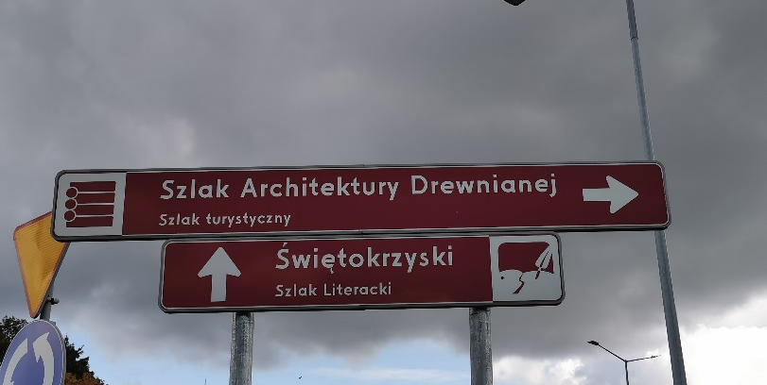
Fot.: Znak nr 22 | Fot.: Znak nr 24
Fot.: Znak nr 25 | Fot.: Znak nr 26
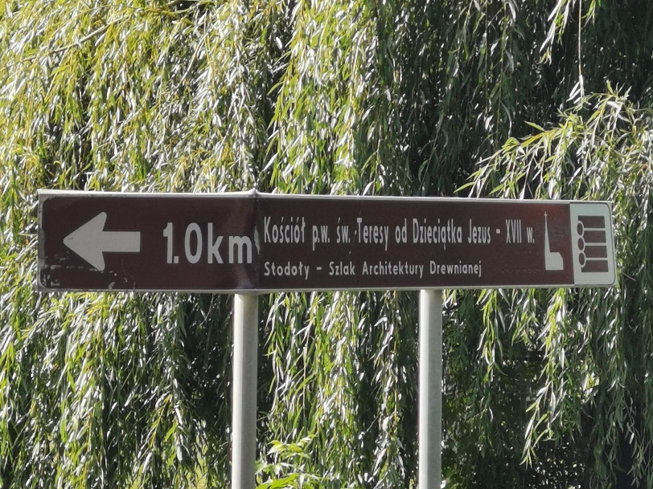 | 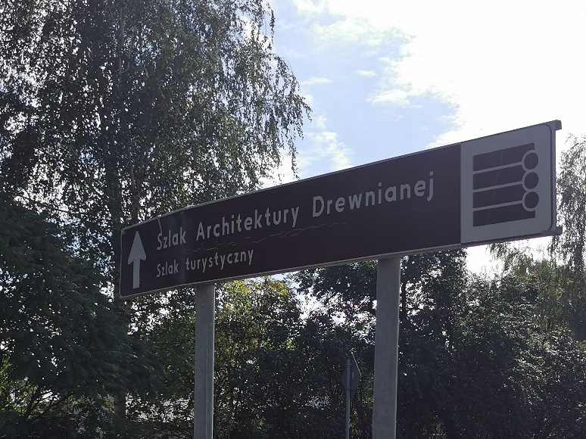
Fot.: Znak nr 28 | Fot.: Znak nr 29
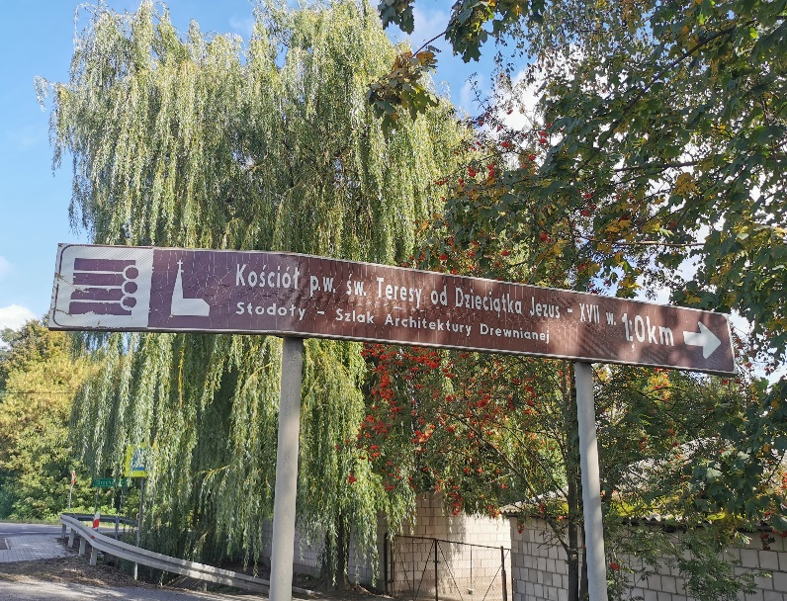
Fot.: Znak nr 30

- Gierczyce, Opatów, Lipnik, Kleczanów
 | LOKALIZACJA ZNAKU | RODZAJ ZNAKU | STAN AKTUALNY | REKOMENDACJE/  UWAGI
32 | Gierczyce – skrzyżowanie dróg nr 74- w kierunku na Opatów | Kościół p.w. św. Mikołaja- początek XVIII w. –Gierczyce- Szlak Architektury Drewnianej (0,6 km- kierunek w prawo) | Jest – stan techniczny zły. Popękane lico znaku, tarcza porysowana | Znak wymaga wymiany.
33 | Gierczyce – skrzyżowanie dróg nr 74- w kierunku na Opatów | Szlak Architektury Drewnianej- Szlak turystyczny (kierunek prosto) | Jest – stan techniczny zły. Popękane lico znaku, tarcza porysowana | Znak wymaga wymiany.
34 | Gierczyce – skrzyżowanie dróg nr 74- | Kościół p.w. św. Mikołaja- początek XVIII w. –Gierczyce- Szlak Architektury Drewnianej (0,6 km- kierunek w lewo) | Jest – stan techniczny zły. Popękane lico znaku, tarcza porysowana | Znak wymaga wymiany.
35 | Gierczyce – skrzyżowanie dróg nr 74- | Szlak Architektury Drewnianej- Szlak turystyczny (kierunek prosto) | Brak znaku | Znak wymaga uzupełnienia
36 | Opatów- skrzyżowanie dróg nr 9 z 74, ul. 1-go Maja | Szlak Architektury Drewnianej- Szlak turystyczny (kierunek prosto) | Brak znaku | Znak wymaga uzupełnienia
37 | Opatów- skrzyżowanie dróg nr 9 z 74,  ul. T. Kościuszki | Szlak Architektury Drewnianej- Szlak turystyczny (kierunek prosto) | Jest – stan techniczny bardzo dobry | Nie wymaga wymiany
38 | Lipnik- skrzyżowanie dróg nr 9 z 77 | Szlak Architektury Drewnianej- Szlak turystyczny (kierunek prosto) | Jest – stan techniczny zły. Pordzewiała tarcza | Znak wymaga wymiany.
39 | Lipnik- skrzyżowanie dróg nr 9 z 77 | Szlak Architektury Drewnianej- Szlak turystyczny (kierunek prosto) | Brak znaku | Znak wymaga uzupełnienia
40 | Kleczanów, skrzyżowanie dróg nr 77 przy skręcie na Zdanów | Kościół pw. Św. Katarzyny i św. Stanisława- koniec XVII w.- Kleczanów- Szlak Architektury Drewnianej (0,2 km. kierunek w prawo) | Jest – znak niezgodny z dokumentacją | Należy rozważyć czy znak wymaga wymiany.
41 | Kleczanów, skrzyżowanie dróg nr 77 przy skręcie na Zdanów | Szlak Architektury Drewnianej- Szlak turystyczny (Koniec) | Jest – znak niezgodny z dokumentacją | Prawidłowy znak to znak informujący o końcu szlaku. Znak wymaga wymiany
42 | Kleczanów, skrzyżowanie dróg nr 77 przy skręcie na Zdanów | Kościół pw. Św. Katarzyny i św. Stanisława- koniec XVII w.- Kleczanów- Szlak Architektury Drewnianej (0,2 km. kierunek w lewo | Jest – znak niezgodny z dokumentacją | Należy rozważyć czy znak wymaga wymiany.
43 | Kleczanów, skrzyżowanie dróg nr 77 przy skręcie na Zdanów | Szlak Architektury Drewnianej- Szlak turystyczny (kierunek prosto) | Jest – stan techniczny bardzo dobry | Nie wymaga wymiany,
Rekomendowana liczba znaków do odnowienia: 0 szt.
Rekomendowana liczba znaków do wymiany: 7 szt.
Rekomendowana liczba znaków do uzupełnienia: 3 szt

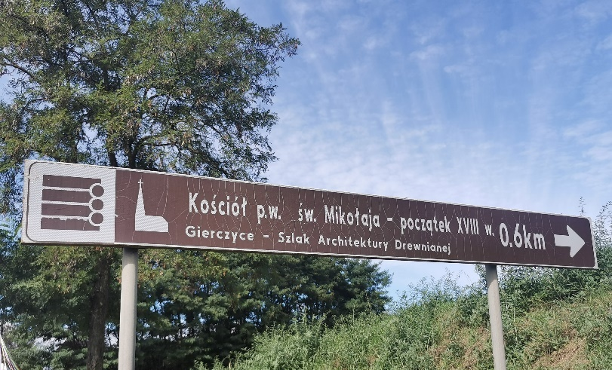 | 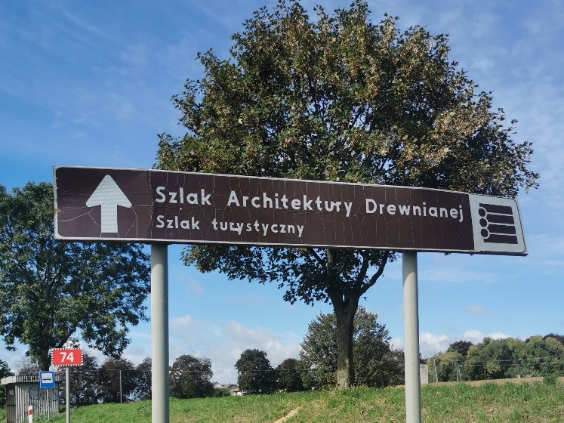
Fot.: Znak nr 32 | Fot.: Znak nr 33
 | 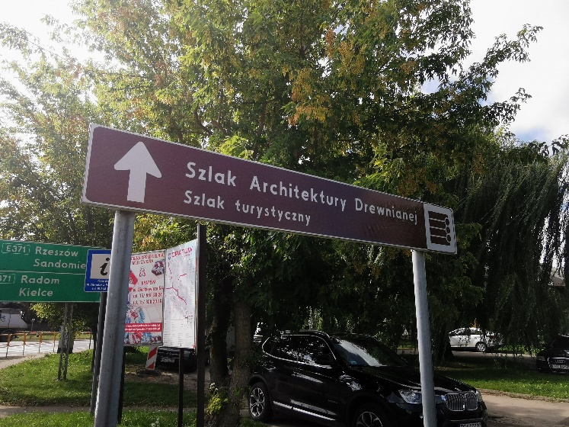
Fot.: Znak nr 34 | Fot.: Znak nr 37
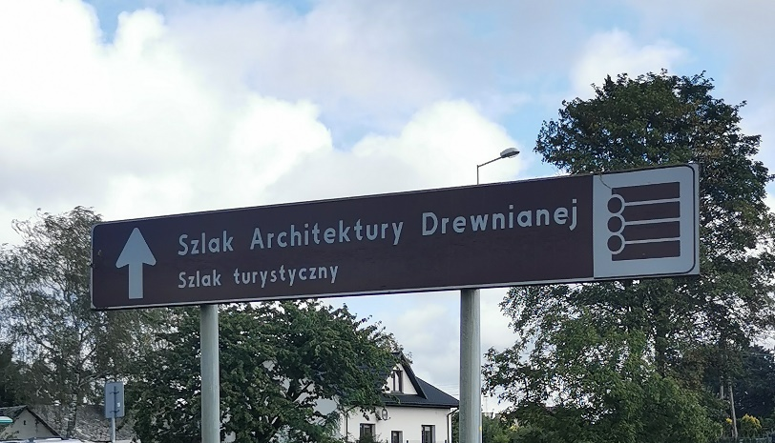
Fot.: Znak nr 38 | Fot.: Znak nr 38
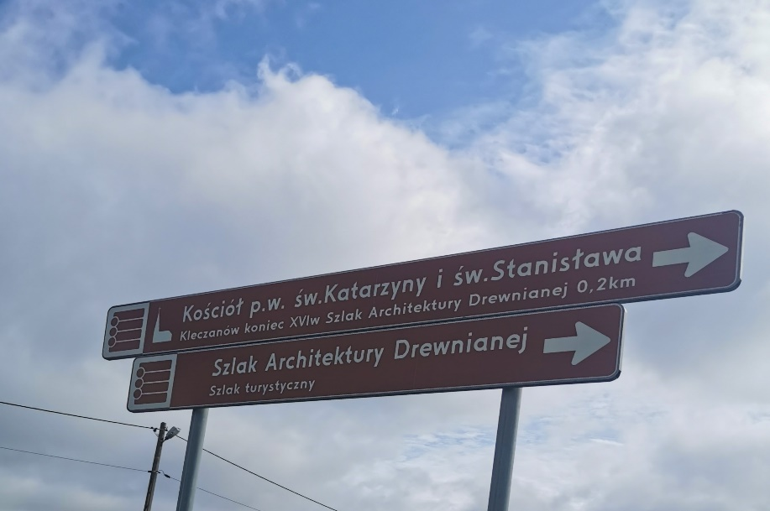 | 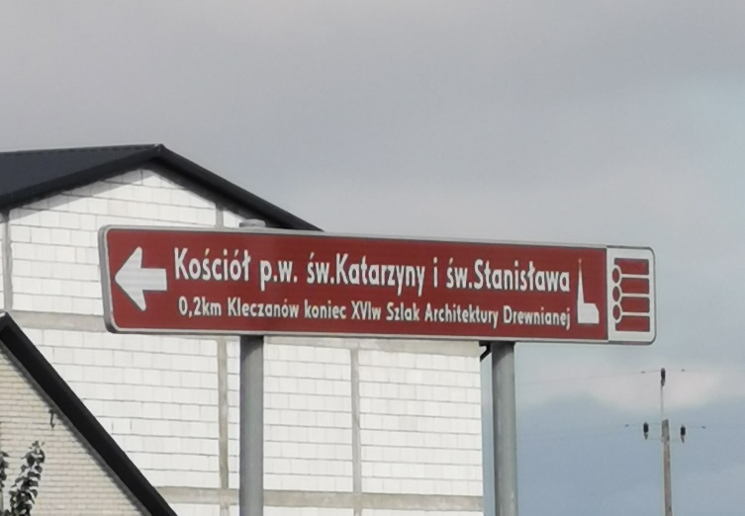
Fot.: Znak nr 40,41 | Fot.: Znak nr 42

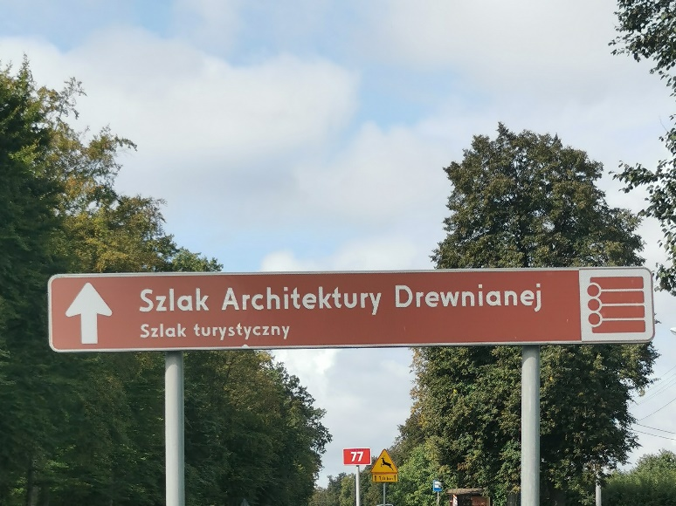
Fot.: Znak nr 43

- Sandomierz
 | LOKALIZACJA ZNAKU | RODZAJ ZNAKU | STAN AKTUALNY | REKOMENDACJE/  UWAGI
44 | Sandomierz – skrzyżowanie dróg nr 79 z 77 | Szlak Architektury Drewnianej- Szlak turystyczny (Początek) | Rak znaku | Należy rozważyć czy znak wymaga uzupełnienia
Rekomendowana liczba znaków do odnowienia: 0 szt.
Rekomendowana liczba znaków do wymiany: 0 szt.
Rekomendowana liczba znaków do uzupełnienia: 1 szt

Podsumowanie Trasy nr 4:
Rekomendowana liczba znaków do odnowienia: 0 szt.
Rekomendowana liczba znaków do wymienić: 18 szt.
Rekomendowana liczba znaków do uzupełnienia: 16 szt.

Podsumowanie
Stan techniczny szlaku ocenia się jako słaby: brakująca ilośc znaków jest duża, a stan techniczny istniejących znaków jest słaby. Na dużej ilości znaków lica tablicy są popękane, a część z nich jest także pokrzywiona.
Poniżej znajduje się wykaz znaków które wymagają interwencji;
 | Trasa 1 | Trasa 2 | Trasa 3 | Trasa 4 | Suma
odnowienie | 1 | 0 | 3 | 0 | 4
wymiana | 14 | 10 | 5 | 18 | 47
uzupełnienie | 30 | 20 | 16 | 16 | 82

W przypadku uzupełnienia należy rozważyć czy znaki są potrzebne
.

